

**НОРМАТИВНО-ПРАВОВЫЕ АКТЫ \ ИНФОРМАЦИЯ СОБЫТИЯ МЕСЯЦА \** спорт **\ ПОЗДРАВЛЕНИЯ**

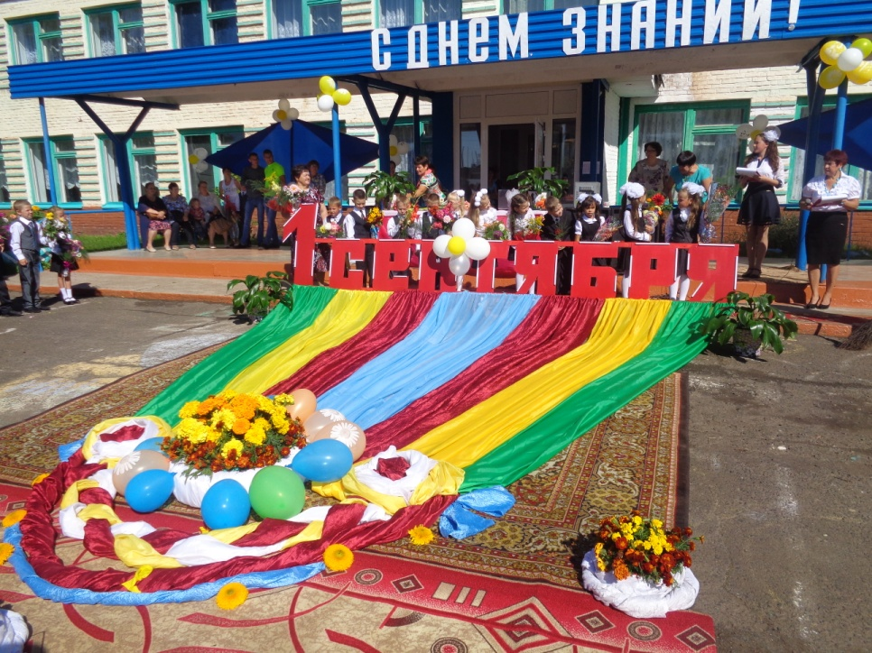нормативно-правовые акты стр№2

информация события

месяца стр№28

спорт стр№34

поздравление №35

**1 сентября 2016г.**

**В саду рябина машет веткой,  
Рассвет даёт сигнал звонкам.  
И в классах первые отметки  
Бегут по новым дневникам**

Школа…..1 сентября….. Праздник «День знаний»…. Как хорошо быть снова всем вместе. Как много у нас друзей. Впереди такая непростая, но и такая интересная школьная жизнь. Впереди уроки и перемены, контрольные и экзамены. Но это только завтра, а сегодня в школе праздник. Первого сентября – День знаний. Этого дня ждут все дети и взрослые. Это долгожданный первый звонок, моменты счастья и волнения, белые бантики и ленточки и океаны красивейших цветов, и конечно, Уроки Мира, что уже стали неоспоримой традицией. Красивые и нарядные учителя, родители с вопросом в глазах «Как все сложится у их детей в новом учебном году?»…

Продолжение статьи на стр№42

№9 (105) сентябрь 2016г.

**РОССИЙСКАЯ ФЕДЕРАЦИЯ**

**ИРКУТСКАЯ ОБЛАСТЬ**

**НИЖНЕИЛИМСКИЙ МУНИЦИПАЛЬНЫЙ РАЙОН**

**АДМИНИСТРАЦИЯ**

**БЕРЕЗНЯКОВСКОГО СЕЛЬСКОГО ПОСЕЛЕНИЯ**

Постановление

от « 13 » сентября 2016г. № 196__

п. Березняки

«Об внесение изменений в

Административный регламент осуществления

муниципального контроля за обеспечением

сохранности автомобильных дорог местного

значения на территории Березняковского

сельского поселения Нижнеилимского

района», утвержденный постановлением

администрации Березняковского сельского

поселения №145 от 09.11.2015г.»

В соответствии с Федеральным [законом](consultantplus://offline/ref=0D96160A647ADB454C5805386A89C2BC7E5B4BC859907808E4CF067FzEyDD) от 06.10.2003 г. N 131-ФЗ "Об общих принципах организации местного самоуправления в Российской Федерации», с Уставом Березняковского муниципального образования, в целях оптимизации, повышения качества проведения проверок при осуществлении муниципального контроля за обеспечением сохранности автомобильных дорог местного значения в границах территории Березняковского сельского поселения, в соответствии с [Федеральным законом от 26.12.2008 N 294-ФЗ](http://docs.cntd.ru/document/902135756) «О защите прав юридических лиц и индивидуальных предпринимателей при осуществлении государственного контроля (надзора) и муниципального контроля», руководствуясь Федеральным законом от 03.07.2016г. №257-ФЗ «О внесении изменений в Федеральный закон «Об автомобильных дорогах и о дорожной деятельности в Российской Федерации и о внесении изменений в отдельные законодательные акты Российской Федерации», администрация Березняковского сельского поселения

ПОСТАНОВЛЯЕТ:

1. Внести изменения в Административный регламент осуществления муниципального контроля за обеспечением сохранности автомобильных дорог местного значения на территории Березняковского сельского поселения Нижнеилимского района, утвержденный постановлением администрации Березняковского сельского поселения:

- Добавили пункт 1.6. Основные понятия.

1) автомобильная дорога - объект транспортной инфраструктуры, предназначенный для движения транспортных средств и включающий в себя земельные участки в границах полосы отвода автомобильной дороги и расположенные на них или под ними конструктивные элементы (дорожное полотно, дорожное покрытие и подобные элементы) и дорожные сооружения, являющиеся ее технологической частью, - защитные дорожные сооружения, искусственные дорожные сооружения, производственные объекты, элементы обустройства автомобильных дорог;

2) защитные дорожные сооружения - сооружения, к которым относятся элементы озеленения, имеющие защитное значение; заборы; устройства, предназначенные для защиты автомобильных дорог от снежных лавин; шумозащитные и ветрозащитные устройства; подобные сооружения;

3) искусственные дорожные сооружения - сооружения, предназначенные для движения транспортных средств, пешеходов и прогона животных в местах пересечения автомобильных дорог иными автомобильными дорогами, водотоками, оврагами, в местах, которые являются препятствиями для такого движения, прогона (зимники, мосты, переправы по льду, путепроводы, трубопроводы, тоннели, эстакады, подобные сооружения);

4) производственные объекты - сооружения, используемые при капитальном ремонте, ремонте, содержании автомобильных дорог;

5) элементы обустройства автомобильных дорог - сооружения, к которым относятся дорожные знаки, дорожные ограждения, светофоры и другие устройства для регулирования дорожного движения, места отдыха, остановочные пункты, объекты, предназначенные для освещения автомобильных дорог, пешеходные дорожки, пункты весового и габаритного контроля транспортных средств, пункты взимания платы, стоянки (парковки) транспортных средств, сооружения, предназначенные для охраны автомобильных дорог и искусственных дорожных сооружений, тротуары, другие предназначенные для обеспечения дорожного движения, в том числе его безопасности, сооружения, за исключением объектов дорожного сервиса;

6) дорожная деятельность - деятельность по проектированию, строительству, реконструкции, капитальному ремонту, ремонту и содержанию автомобильных дорог;

7) владельцы автомобильных дорог - исполнительные органы государственной власти, местная администрация (исполнительно-распорядительный орган муниципального образования), физические или юридические лица, владеющие автомобильными дорогами на вещном праве в соответствии с законодательством Российской Федерации. В случаях и в порядке, которые предусмотрены федеральным законом, полномочия владельца автомобильных дорог вправе осуществлять Государственная компания "Российские автомобильные дороги" в отношении автомобильных дорог, переданных ей в доверительное управление;

8) пользователи автомобильными дорогами - физические и юридические лица, использующие автомобильные дороги в качестве участников дорожного движения

9) реконструкция автомобильной дороги - комплекс работ, при выполнении которых осуществляется изменение параметров автомобильной дороги, ее участков, ведущее к изменению класса и (или) категории автомобильной дороги либо влекущее за собой изменение границы полосы отвода автомобильной дороги;

10) капитальный ремонт автомобильной дороги - комплекс работ по замене и (или) восстановлению конструктивных элементов автомобильной дороги, дорожных сооружений и (или) их частей, выполнение которых осуществляется в пределах установленных допустимых значений и технических характеристик класса и категории автомобильной дороги и при выполнении которых затрагиваются конструктивные и иные характеристики надежности и безопасности автомобильной дороги и не изменяются границы полосы отвода автомобильной дороги;

11) ремонт автомобильной дороги - комплекс работ по восстановлению транспортно-эксплуатационных характеристик автомобильной дороги, при выполнении которых не затрагиваются конструктивные и иные характеристики надежности и безопасности автомобильной дороги;

12) содержание автомобильной дороги - комплекс работ по поддержанию надлежащего технического состояния автомобильной дороги, оценке ее технического состояния, а также по организации и обеспечению безопасности дорожного движения;

13) объекты дорожного сервиса - здания, строения, сооружения, иные объекты, предназначенные для обслуживания участников дорожного технического обслуживания движения по пути следования (автозаправочные станции, автостанции, автовокзалы, гостиницы, кемпинги, мотели, пункты общественного питания, станции, подобные объекты, а также необходимые для их функционирования места отдыха и стоянки транспортных средств);

14) платная автомобильная дорога - автомобильная дорога, использование которой осуществляется на платной основе в соответствии с настоящим Федеральным законом;

14.1) автомобильная дорога, содержащая платный участок, - автомобильная дорога, содержащая участок автомобильной дороги, использование которого осуществляется на платной основе в соответствии с настоящим Федеральным законом и который ограничен начальным и конечным пунктами, определенными в решении об использовании такого участка автомобильной дороги на платной основе (далее также - платный участок автомобильной дороги);

5) полоса отвода автомобильной дороги - земельные участки (независимо от категории земель), которые предназначены для размещения конструктивных элементов автомобильной дороги, дорожных сооружений и на которых располагаются или могут располагаться объекты дорожного сервиса;

16) придорожные полосы автомобильной дороги - территории, которые прилегают с обеих сторон к полосе отвода автомобильной дороги и в границах которых устанавливается особый режим использования земельных участков (частей земельных участков) в целях обеспечения требований безопасности дорожного движения, а также нормальных условий реконструкции, капитального ремонта, ремонта, содержания автомобильной дороги, ее сохранности с учетом перспектив развития автомобильной дороги;

17) тяжеловесное транспортное средство - транспортное средство, масса которого с грузом или без груза и (или) нагрузка на ось которого превышают допустимую массу транспортного средства и (или) допустимую нагрузку на ось, которые устанавливаются Правительством Российской Федерации;

18) крупногабаритное транспортное средство - транспортное средство, габариты которого с грузом или без груза превышают допустимые габариты, установленные Правительством Российской Федерации;

19) неделимый груз - груз, который без потери потребительских свойств или без риска его повреждения не может быть разделен на две и более части. При перевозке крупногабаритным транспортным средством неделимым считается груз, являющийся неделимым по габариту (габаритам), превышающему (превышающим) допустимые габариты транспортного средства при погрузке на него такого груза.

- Добавили в п.1.4 административного регламента:

Сохранность автомобильной дороги - состояние целостности автомобильной дороги как технического сооружения и имущественного комплекса, обеспечивающее поддержание ее эксплуатационных свойств и безопасное использование.

Обеспечение сохранности автомобильных дорог - комплекс мероприятий, направленных на обеспечение соблюдения требований, установленных международными договорами Российской Федерации, федеральными законами и принимаемыми в соответствии с ними иными нормативными правовыми актами Российской Федерации, владельцами таких автомобильных дорог (в области ремонта и содержания автомобильных дорог), пользователями таких автомобильных дорог (в области использования автомобильных дорог), должностными лицами, юридическими и физическими лицами (в области использования полос отвода и (или) придорожных полос автомобильных дорог).

1. Опубликовать настоящее Постановление в Вестнике Березняковского муниципального образования и разместить на официальном сайте администрации Березняковского муниципального образования www.a-bsp.ru
2. Контроль за исполнением настоящего Постановления оставляю за собой.

Глава Березняковского

сельского поселения А.П.Ефимова

**Приложение  
УТВЕРЖДЕНО  
Постановлением главы**

**Березняковского сельского поселения  
от _12.09.2016 г.__ N __196__**

**АДМИНИСТРАТИВНЫЙ РЕГЛАМЕНТ  
осуществления муниципального контроля за обеспечением сохранности  
автомобильных дорог местного значения на территории Березняковского сельского поселения Нижнеилимского района**  
**1. Общие положения**

1.1. Административный регламент осуществления муниципального контроля за обеспечением сохранности автомобильных дорог местного значения (далее - административный регламент) устанавливает требования к порядку осуществления муниципального контроля за обеспечением сохранности автомобильных дорог местного значения в границах Березняковского сельского поселения (далее - муниципальный дорожный контроль), состав, последовательность и сроки выполнения административных процедур (действий), порядок и формы контроля за осуществлением муниципального дорожного контроля, досудебный (внесудебный) порядок обжалования решений и действий (бездействия) администрации Березняковского сельского поселения, осуществляющей муниципальный дорожный контроль, а также ее должностных лиц – специалистов администрации.

1.2. Наименование муниципального контроля - муниципальный дорожный контроль.

1.3. Муниципальный дорожный контроль проводится в форме проверок (плановых и внеплановых) соблюдения юридическими лицами, индивидуальными предпринимателями и физическими лицами, не являющимися индивидуальными предпринимателями (далее - субъекты проверок), требований федеральных законов, законов Иркутской области, муниципальных правовых актов Березняковского сельского поселения по вопросам обеспечения сохранности автомобильных дорог местного значения.

1.4. Муниципальный дорожный контроль осуществляет администрация Березняковского сельского поселения (далее - администрация), в лице главы поселения и специалистов администрации Березняковского сельского поселения.

Сохранность автомобильной дороги - состояние целостности автомобильной дороги как технического сооружения и имущественного комплекса, обеспечивающее поддержание ее эксплуатационных свойств и безопасное использование.

Обеспечение сохранности автомобильных дорог - комплекс мероприятий, направленных на обеспечение соблюдения требований, установленных международными договорами Российской Федерации, федеральными законами и принимаемыми в соответствии с ними иными нормативными правовыми актами Российской Федерации, владельцами таких автомобильных дорог (в области ремонта и содержания автомобильных дорог), пользователями таких автомобильных дорог (в области использования автомобильных дорог), должностными лицами, юридическими и физическими лицами (в области использования полос отвода и (или) придорожных полос автомобильных дорог).

1.5. Муниципальный дорожный контроль осуществляется в соответствии с:

Федеральным [от 06.10.2003 N 131-ФЗ](http://docs.cntd.ru/document/901876063) «Об общих принципах организации местного самоуправления в Российской Федерации»;

[Федеральным законом от 08.11.2007 N 257-ФЗ](http://docs.cntd.ru/document/902070582) «Об автомобильных дорогах и о дорожной деятельности в Российской Федерации и о внесении изменений в отдельные законодательные акты Российской Федерации»;

Федеральным законом [от 26.12.2008 N 294-ФЗ](http://docs.cntd.ru/document/902135756) «О защите прав юридических лиц и индивидуальных предпринимателей при осуществлении государственного контроля (надзора) и муниципального контроля»

[Постановлением Правительства Российской Федерации от 30.06.2010 N 489](http://docs.cntd.ru/document/902223988) «Об утверждении Правил подготовки органами государственного контроля (надзора) и органами муниципального контроля ежегодных планов проведения плановых проверок юридических лиц и индивидуальных предпринимателей»;

Приказом Министерства экономического развития Российской Федерации от 30.04.2009 N 141 «О реализации положений Федерального закона «О защите прав юридических лиц и индивидуальных предпринимателей при осуществлении государственного контроля (надзора) и муниципального контроля»;

Постановления Березняковского сельского поселения от 24.07.2013г. №65 «Об утверждении долгосрочной целевой программы «Комплексное благоустройство муниципального образования Березняковского сельского № 65 « Об утверждении долгосрочной целевой программы «Комплексное благоустройство муниципального образования Березняковского сельского поселения 2013-2015гг.;

Решением Думы Березняковского сельского поселения от 12.05.2015г. №123 «О внесении изменений и дополнений в Правила Благоустройства территории Березняковского муниципального образования от 22.05.2012г. №209, и правилами благоустройства территории Березняковского муниципального образования;

Федеральный закон от 03.07.2016г. №257-ФЗ «О внесении изменений в Федеральный закон «Об автомобильных дорогах и о дорожной деятельности в Российской Федерации и о внесении изменений в отдельные законодательные акты Российской Федерации».

1.6. Основные понятия.

1) автомобильная дорога - объект транспортной инфраструктуры, предназначенный для движения транспортных средств и включающий в себя земельные участки в границах полосы отвода автомобильной дороги и расположенные на них или под ними конструктивные элементы (дорожное полотно, дорожное покрытие и подобные элементы) и дорожные сооружения, являющиеся ее технологической частью, - защитные дорожные сооружения, искусственные дорожные сооружения, производственные объекты, элементы обустройства автомобильных дорог;

2) защитные дорожные сооружения - сооружения, к которым относятся элементы озеленения, имеющие защитное значение; заборы; устройства, предназначенные для защиты автомобильных дорог от снежных лавин; шумозащитные и ветрозащитные устройства; подобные сооружения;

3) искусственные дорожные сооружения - сооружения, предназначенные для движения транспортных средств, пешеходов и прогона животных в местах пересечения автомобильных дорог иными автомобильными дорогами, водотоками, оврагами, в местах, которые являются препятствиями для такого движения, прогона (зимники, мосты, переправы по льду, путепроводы, трубопроводы, тоннели, эстакады, подобные сооружения);

4) производственные объекты - сооружения, используемые при капитальном ремонте, ремонте, содержании автомобильных дорог;

5) элементы обустройства автомобильных дорог - сооружения, к которым относятся дорожные знаки, дорожные ограждения, светофоры и другие устройства для регулирования дорожного движения, места отдыха, остановочные пункты, объекты, предназначенные для освещения автомобильных дорог, пешеходные дорожки, пункты весового и габаритного контроля транспортных средств, пункты взимания платы, стоянки (парковки) транспортных средств, сооружения, предназначенные для охраны автомобильных дорог и искусственных дорожных сооружений, тротуары, другие предназначенные для обеспечения дорожного движения, в том числе его безопасности, сооружения, за исключением объектов дорожного сервиса;

6) дорожная деятельность - деятельность по проектированию, строительству, реконструкции, капитальному ремонту, ремонту и содержанию автомобильных дорог;

7) владельцы автомобильных дорог - исполнительные органы государственной власти, местная администрация (исполнительно-распорядительный орган муниципального образования), физические или юридические лица, владеющие автомобильными дорогами на вещном праве в соответствии с законодательством Российской Федерации. В случаях и в порядке, которые предусмотрены федеральным законом, полномочия владельца автомобильных дорог вправе осуществлять Государственная компания "Российские автомобильные дороги" в отношении автомобильных дорог, переданных ей в доверительное управление;

8) пользователи автомобильными дорогами - физические и юридические лица, использующие автомобильные дороги в качестве участников дорожного движения;

9) реконструкция автомобильной дороги - комплекс работ, при выполнении которых осуществляется изменение параметров автомобильной дороги, ее участков, ведущее к изменению класса и (или) категории автомобильной дороги либо влекущее за собой изменение границы полосы отвода автомобильной дороги;

10) капитальный ремонт автомобильной дороги - комплекс работ по замене и (или) восстановлению конструктивных элементов автомобильной дороги, дорожных сооружений и (или) их частей, выполнение которых осуществляется в пределах установленных допустимых значений и технических характеристик класса и категории автомобильной дороги и при выполнении которых затрагиваются конструктивные и иные характеристики надежности и безопасности автомобильной дороги и не изменяются границы полосы отвода автомобильной дороги;

11) ремонт автомобильной дороги - комплекс работ по восстановлению транспортно-эксплуатационных характеристик автомобильной дороги, при выполнении которых не затрагиваются конструктивные и иные характеристики надежности и безопасности автомобильной дороги;

12) содержание автомобильной дороги - комплекс работ по поддержанию надлежащего технического состояния автомобильной дороги, оценке ее технического состояния, а также по организации и обеспечению безопасности дорожного движения;

13) объекты дорожного сервиса - здания, строения, сооружения, иные объекты, предназначенные для обслуживания участников дорожного движения по пути следования (автозаправочные станции, автостанции, автовокзалы, гостиницы, кемпинги, мотели, пункты общественного питания, станции технического обслуживания, подобные объекты, а также необходимые для их функционирования места отдыха и стоянки транспортных средств);

14) платная автомобильная дорога - автомобильная дорога, использование которой осуществляется на платной основе в соответствии с настоящим Федеральным законом;

14.1) автомобильная дорога, содержащая платный участок, - автомобильная дорога, содержащая участок автомобильной дороги, использование которого осуществляется на платной основе в соответствии с настоящим Федеральным законом и который ограничен начальным и конечным пунктами, определенными в решении об использовании такого участка автомобильной дороги на платной основе (далее также - платный участок автомобильной дороги);

5) полоса отвода автомобильной дороги - земельные участки (независимо от категории земель), которые предназначены для размещения конструктивных элементов автомобильной дороги, дорожных сооружений и на которых располагаются или могут располагаться объекты дорожного сервиса;

16) придорожные полосы автомобильной дороги - территории, которые прилегают с обеих сторон к полосе отвода автомобильной дороги и в границах которых устанавливается особый режим использования земельных участков (частей земельных участков) в целях обеспечения требований безопасности дорожного движения, а также нормальных условий реконструкции, капитального ремонта, ремонта, содержания автомобильной дороги, ее сохранности с учетом перспектив развития автомобильной дороги;

17) тяжеловесное транспортное средство - транспортное средство, масса которого с грузом или без груза и (или) нагрузка на ось которого превышают допустимую массу транспортного средства и (или) допустимую нагрузку на ось, которые устанавливаются Правительством Российской Федерации;

18) крупногабаритное транспортное средство - транспортное средство, габариты которого с грузом или без груза превышают допустимые габариты, установленные Правительством Российской Федерации;

19) неделимый груз - груз, который без потери потребительских свойств или без риска его повреждения не может быть разделен на две и более части. При перевозке крупногабаритным транспортным средством неделимым считается груз, являющийся неделимым по габариту (габаритам), превышающему (превышающим) допустимые габариты транспортного средства при погрузке на него такого груза.

1.7. Предметом муниципального дорожного контроля является соблюдение субъектами проверок требований федеральных законов, законов Иркутской области, муниципальных правовых актов Березняковского сельского поселения по вопросам обеспечения сохранности автомобильных дорог местного значения.

1.8. При осуществлении мероприятий по муниципальному дорожному контролю специалисты администрации, уполномоченные на осуществление муниципального дорожного контроля (далее - должностные лица администрации), имеют право:

осуществлять мероприятия, входящие в предмет проверки, в пределах предоставленных полномочий;

получать от субъекта проверки информацию, которая относится к предмету проверки;

обращаться в органы внутренних дел за содействием в предотвращении или пресечении действий, препятствующих осуществлению муниципального дорожного контроля, а также в установлении (выявлении) лиц, виновных в нарушении требований действующего законодательства;

привлекать к проведению проверки экспертов, экспертные организации, не состоящие в гражданско-правовых и трудовых отношениях с субъектами проверки, в отношении которых проводится проверка, и не являющиеся аффилированными лицами проверяемых лиц;

взаимодействовать с органами муниципального контроля (надзора) при организации и проведении проверок, с саморегулируемыми организациями по вопросам защиты прав их членов при осуществлении муниципального дорожного контроля.

1.9. При осуществлении мероприятий по муниципальному дорожному контролю специалисты администрации Березняковского сельского поселения обязаны:

своевременно и в полной мере исполнять предоставленные в соответствии с действующим законодательством, муниципальными правовыми актами Березняковского сельского поселения полномочия по предупреждению, выявлению и пресечению нарушений требований федеральных законов, законов Иркутской области и муниципальных правовых актов Березняковского сельского поселения по вопросам обеспечения сохранности автомобильных дорог местного значения;

соблюдать действующее законодательство, муниципальные правовые акты Березняковского сельского поселение, права и законные интересы субъектов проверок;

проводить проверку только во время исполнения служебных обязанностей, выездную проверку только при предъявлении служебных удостоверений; не препятствовать субъекту проверки (его уполномоченному представителю) присутствовать при проведении проверки и давать разъяснения по вопросам, относящимся к предмету проверки;  
представлять субъекту проверки (его уполномоченному представителю), присутствующему при проведении проверки, информацию и документы, относящиеся к предмету проверки;

знакомить субъекта проверки (его уполномоченного представителя) с результатами проверки;

учитывать при определении мер, принимаемых по фактам выявленных нарушений, соответствие указанных мер тяжести нарушений, их потенциальной опасности для жизни, здоровья людей, для животных, растений, окружающей среды, объектов культурного наследия (памятников истории и культуры) народов Российской Федерации, безопасности государства, для возникновения чрезвычайных ситуаций природного и техногенного характера, а также не допускать необоснованное ограничение прав и законных интересов физических, юридических лиц и индивидуальных предпринимателей;

доказывать обоснованность своих действий при их обжаловании субъектами проверок в порядке, установленном законодательством Российской Федерации;

соблюдать сроки проведения проверки, установленные Федеральным [от 26.12.2008 N 294-ФЗ](http://docs.cntd.ru/document/902135756) «О защите прав юридических лиц и индивидуальных предпринимателей при осуществлении муниципального контроля (надзора)» на территории Березняковского сельского поселения;

не требовать от субъекта проверки документы и иные сведения, представление которых не предусмотрено законодательством Российской Федерации, муниципальными правовыми актами Березняковского сельского поселения;

перед началом проведения выездной проверки по просьбе субъекта проверки (его уполномоченного представителя) ознакомить с положениями административного регламента, в соответствии с которым проводится проверка;

осуществлять запись о проведенной проверке в журнале учета проверок, при отсутствии журнала учета проверок осуществлять соответствующую запись в акте проверки.

1.10. Субъекты проверок при проведении проверки имеют право:

непосредственно присутствовать при проведении проверки, давать объяснения по вопросам, относящимся к предмету проверки;  
получать от должностных лиц администрации информацию, которая относится к предмету проверки;

знакомиться с результатами проверки и указывать в акте проверки о своем ознакомлении с результатами проверки, согласии или несогласии с ними, а также с отдельными действиями должностных лиц администрации;  
обжаловать действия (бездействие) администрации Березняковского сельского поселения, должностных лиц администрации, повлекшие за собой нарушение прав субъекта проверки при проведении проверки, в административном и (или) судебном порядке в соответствии с законодательством Российской Федерации.

1.11. Субъекты проверок при проведении проверок обязаны:

представлять специалисты, проводящим проверку, необходимые документы;

обеспечивать присутствие руководителей или иных должностных лиц;

присутствовать лично или обеспечить присутствие уполномоченных представителей (для индивидуальных предпринимателей и физических лиц);

не препятствовать осуществлению специалисты администрации Березняковского сельского поселения муниципального дорожного контроля;

исполнять иные обязанности, предусмотренные действующим законодательством.

1.12. Результатом осуществления муниципального дорожного контроля является акт проверки и принятие мер при выявлении нарушений требований федеральных законов, законов Иркутской области, муниципальных правовых актов Березняковского сельского поселения по вопросам обеспечения сохранности автомобильных дорог местного значения.

**2. Требования к порядку осуществления муниципального  
дорожного контроля**

2.1. О месте нахождения, графике работы и номерах контактных телефонов администрации и отдела Березняковского сельского поселения, адресе электронной почты администрации приводится в [приложении 1](http://docs.cntd.ru/document/465700262) и размещается на официальном сайте Березняковского сельского поселения (www. a-bsp.ru).

Для получения информации об осуществлении муниципального дорожного контроля, сведений о ходе осуществления муниципального дорожного контроля субъекты проверок и иные заинтересованные лица (далее - заявители) обращаются в администрацию и отдел Березняковского сельского поселения.

2.2. Информация по вопросам осуществления муниципального дорожного контроля, сведения о ходе осуществления муниципального дорожного контроля предоставляются заявителям в устной (лично или по телефону) или письменной форме, в том числе в электронной форме.  
При ответах по телефону специалисты администрации подробно, со ссылками на соответствующие нормативные правовые акты, информируют обратившихся по интересующим их вопросам. Ответ на телефонный звонок должен содержать информацию о фамилии, имени, отчестве и должности принявшего телефонный звонок.

При обращении за информацией заявителя лично должностные лица администрации обязаны принять его в соответствии с графиком работы. Продолжительность приема при личном обращении - 15 минут. Время ожидания в очереди при личном обращении не должно превышать 20 минут.

Если для подготовки ответа на устное обращение требуется более 15 минут, специалисты администрации, осуществляющее устное информирование, предлагает заявителю назначить другое удобное для него время для устного информирования либо направить заявителю письменный ответ посредством почтового отправления либо в электронной форме.  
Письменное информирование заявителя осуществляется при получении от него письменного обращения лично или посредством почтового отправления, обращения в электронной форме о предоставлении информации по вопросам осуществления муниципального дорожного контроля, сведений о ходе осуществления муниципального дорожного контроля. Письменное обращение регистрируется в день поступления в администрацию Березняковского сельского поселения

При обращении за информацией в письменной форме посредством почтового отправления ответ направляется в виде почтового отправления в адрес заявителя в течение 30 дней со дня регистрации обращения.

В письменном ответе на обращение указывается фамилия и номер телефона исполнителя.

Если в письменном обращении не указаны фамилия физического лица (наименование юридического лица), направившего обращение, и почтовый адрес, адрес электронной почты, по которому должен быть направлен ответ, ответ на обращение не дается.

Если текст обращения в письменной форме не поддается прочтению, ответ на обращение не дается и оно не подлежит направлению на рассмотрение в орган местного самоуправления или специалистам в соответствии с их компетенцией, о чем в течение семи дней со дня регистрации обращения сообщается заявителю, направившему обращение, если его фамилия (наименование) и почтовый адрес или адрес электронной почты поддаются прочтению.

Если в тексте письменного обращения содержится вопрос, на который заявителю многократно давались ответы в письменной форме по существу в связи с ранее направленными обращениями, и при этом в жалобе не приводятся новые доводы или обстоятельства, специалисты администрации Березняковского сельского поселения вправе принять решение о безосновательности очередного обращения и прекращении переписки с заявителем по данному вопросу при условии, что указанное обращение и ранее направляемые обращения направлялись в одно и то же в администрацию Березняковского сельского поселения или одному и тому же специалистам администрации. О данном решении уведомляется заявитель, направивший обращение.

2.3. В помещениях администрации Березняковского сельского поселения предусматриваются места для информирования заявителей и заполнения документов.

Места для информирования заявителей и заполнения документов оборудуются информационными стендами, стульями и столами для возможности оформления документов.

Информационные стенды содержат информацию по вопросам осуществления муниципального дорожного контроля:

выдержки из нормативных правовых актов, содержащих нормы, регулирующие деятельность по осуществлению муниципального дорожного контроля;

образцы заполнения документов;

справочную информацию о специалистах администрации, графике работы, номерах телефонов, адресе электронной почты;

текст административного регламента с приложениями.

2.4. Срок проведения плановых и внеплановых проверок (документарных или выездных) при осуществлении муниципального дорожного контроля не может превышать 20 рабочих дней.

В отношении одного субъекта малого предпринимательства общий срок проведения плановых выездных проверок не может превышать 50 часов для малого предприятия и 15 часов для микропредприятия в год.

Плановые проверки в отношении юридических лиц и индивидуальных предпринимателей проводятся не чаще чем один раз в три года.

**3. Состав, последовательность и сроки выполнения административных  
процедур (действий), требования к порядку их выполнения**

Осуществление муниципального дорожного контроля предусматривает выполнение следующих административных процедур:

подготовка и утверждение ежегодных планов проведения плановых проверок;

принятие решения о проведении проверки и подготовка к проведению проверки;

проведение проверки и составление акта проверки;

принятие мер при выявлении нарушений в деятельности субъекта проверки (осуществления муниципального дорожного контроля представлена в [приложении 2](http://docs.cntd.ru/document/465700262)).

**3.1. Подготовка и утверждение ежегодных планов проведения   
плановых проверок**

3.1.1. Основанием для начала административной процедуры является:

по подготовке и утверждению ежегодного плана проведения плановых проверок юридических лиц и индивидуальных предпринимателей - требование [Федерального закона от 26.12.2008 N 294-ФЗ](http://docs.cntd.ru/document/902135756) «О защите прав юридических лиц и индивидуальных предпринимателей при осуществлении государственного контроля (надзора) и муниципального контроля», на территории Березняковского сельского поселения;

по подготовке и утверждению ежегодного плана проведения плановых проверок соблюдения физическими лицами, не являющимися индивидуальными предпринимателями, требований федеральных законов, законов Иркутской области области, муниципальных правовых актов города Березняковского сельского поселения по вопросам обеспечения сохранности автомобильных дорог местного значения (далее - ежегодный план проведения плановых проверок физических лиц).

3.1.2. Проект ежегодного плана проведения плановых проверок юридических лиц и индивидуальных предпринимателей разрабатываются специалистами администрации, по ежегодному плану проведения плановых проверок юридических лиц и индивидуальных предпринимателей, установленной [постановлением Правительства Российской Федерации от 30.06.2010 N 489](http://docs.cntd.ru/document/902223988) «Об утверждении Правил подготовки органами государственного контроля (надзора) и органами муниципального контроля ежегодных планов проведения плановых проверок юридических лиц, индивидуальных предпринимателей» ([приложение 3](http://docs.cntd.ru/document/465700262)).

Подготовленный проект ежегодного плана проведения плановых проверок юридических лиц и индивидуальных предпринимателей согласовывается и утверждается главой администрации Березняковского сельского поселения и до 1 сентября года, предшествующего году проведения плановых проверок, направляется ответственным специалистам администрации Березняковского сельского поселения.

3.1.3. Проект ежегодного плана проведения плановых проверок физических лиц разрабатывается специалистом администрации, и утверждается главой администрации Березняковского сельского поселения, по образцу согласно [приложению 4](http://docs.cntd.ru/document/465700262).

3.1.4. Ежегодные планы проведения плановых проверок юридических лиц и индивидуальных предпринимателей, физических лиц доводятся до сведения заинтересованных лиц посредством их размещения на официальном сайте Березняковского сельского поселения и (или) опубликования в СМИ «Вестник» Березняковского сельского поселения.

3.1.6. Срок административной процедуры по подготовке и утверждению ежегодных планов проведения плановых проверок юридических лиц, индивидуальных предпринимателей и физических лиц - до 1 ноября года, предшествующего году проведения плановых проверок.

**3.2. Принятие решения о проведении проверки и подготовка к проведению проверки**

3.2.1. Основанием для начала административной процедуры по принятию решения о проведении плановой проверки и подготовке к проведению плановой проверки является ежегодный план проведения плановых проверок юридических лиц и индивидуальных предпринимателей либо ежегодный план проведения плановых проверок физических лиц.

3.2.2. Основанием для начала административной процедуры по принятию решения о проведении внеплановой проверки и подготовке к проведению внеплановой проверки является:

3.2.2.1. Истечение срока исполнения субъектом проверки ранее выданного предписания об устранении выявленного нарушения обязательных требований федеральных законов, законов Иркутской области, муниципальных правовых актов Березняковского сельского поселения, по вопросам обеспечения сохранности автомобильных дорог местного значения.

3.2.2.2. Поступление в администрацию обращений и заявлений граждан, юридических лиц, индивидуальных предпринимателей, информации от органов государственной власти, органов местного самоуправления, из средств массовой информации о следующих фактах:

возникновение угрозы причинения вреда жизни, здоровью граждан, вреда животным, растениям, окружающей среде, объектам культурного наследия (памятников истории и культуры) народов Российской Федерации, безопасности государства, а также угрозы чрезвычайных ситуаций природного и техногенного характера;

причинение вреда жизни, здоровью граждан, вреда животным, растениям, окружающей среде, объектам культурного наследия (памятников истории и культуры) народов Российской Федерации, безопасности государства, а также возникновение чрезвычайных ситуаций природного и техногенного характера.

3.2.3. Плановые и внеплановые проверки проводятся на основании распоряжения главы администрации Березняковского сельского поселения о проведении проверки.

Подготовку к проведению проверки (плановой, внеплановой) осуществляют специалисты администрации, ответственные за организацию проведения проверки.

Не позднее 14 дней до дня проведения плановой проверки, указанной в ежегодном плане, специалист администрации Березняковского сельского поселения, ответственный за организацию проведения проверки (далее - специалист, ответственный за организацию проверки), осуществляет в течение трех рабочих дней подготовку проекта приказа главы администрации Березняковского сельского поселения:

о проведении плановой проверки юридического лица, индивидуального предпринимателя - в соответствии с типовой формой приказа, утвержденной приказом Министерства экономического развития Российской Федерации от 30.04.2009 N 141 «О реализации положений Федерального закона «О защите прав юридических лиц и индивидуальных предпринимателей при осуществлении государственного контроля (надзора) и муниципального контроля» (далее - приказ Минэкономразвития РФ) ([приложение 5](http://docs.cntd.ru/document/465700262));

о проведении плановой проверки соблюдения физическими лицами, не являющимися индивидуальными предпринимателями, требований федеральных законов, законов Иркутской области, муниципальных правовых актов Березняковского сельского поселения по вопросам обеспечения сохранности автомобильных дорог местного значения - по образцу согласно [приложению 6](http://docs.cntd.ru/document/465700262).

Специалист, ответственный за организацию проверки, после подготовки проекта приказа главы Березняковского сельского поселения о проведении плановой проверки обеспечивает его согласование со специалистами администрации в течении двух рабочих дней.

Согласованный проект приказа со специалистами администрации Березняковского сельского поселения о проведении плановой проверки подписывается главой Березняковского сельского поселения в течение трех рабочих дней со дня его передачи на подпись.

3.2.4. Внеплановая выездная проверка по месту осуществления деятельности юридических лиц (их филиалов, представительств, обособленных структурных подразделений) и индивидуальных предпринимателей осуществляется специалистами администрации по основаниям, указанным в 2.2, после согласования с органами прокуратуры на основании приказа главы Березняковского сельского поселения о проведении внеплановой проверки.

В день истечения срока, указанного в подпункте 3.2.2.1, поступления в администрацию обращений и заявлений, указанных в подпункте 3.2.2.2, специалист, ответственный за организацию проверки, осуществляет подготовку и обеспечивает согласование приказа главы Березняковского сельского поселения о проведении внеплановой проверки.

В день подписания приказа главы Березняковского сельского поселения о проведении внеплановой выездной проверки в отношении юридического лица, индивидуального предпринимателя специалист, ответственный за организацию проверки, в целях согласования ее проведения представляет либо направляет заказным почтовым отправлением с уведомлением о вручении или в форме электронного документа, подписанного квалифицированной электронной подписью, по месту осуществления деятельности субъекта проверки заявление о согласовании проведения внеплановой выездной проверки по типовой, утвержденной приказом Минэкономразвития РФ (далее - заявление) ([приложение 7](http://docs.cntd.ru/document/465700262)). К заявлению прилагается копия приказа заместителя главы администрации Березняковского сельского поселения о проведении внеплановой выездной проверки и документы, содержащие сведения, послужившие основанием для ее проведения.

3.2.5. Если основанием для проведения внеплановой выездной проверки юридических лиц и индивидуальных предпринимателей являются обстоятельства, указанные в 2.2, и (или) обнаружение нарушений требований федеральных законов, законов Иркутской области области, муниципальных правовых актов администрации Березняковского сельского поселения по вопросам обеспечения сохранности автомобильных дорог местного значения, специалисты приступают к проведению внеплановой проверки в отношении юридических лиц и индивидуальных предпринимателей в течение 24 часов о проведении мероприятий по муниципальному дорожному контролю посредством направления следующих документов:

заявления;

копии приказа главы Березняковского сельского поселения о проведении внеплановой выездной проверки;

документов, содержащих сведения, послужившие основанием для проведения проверки.

3.2.6. Специалисты администрации уведомляют субъект проверки о проведении проверки посредством направления копии приказа главы администрации Березняковского сельского поселения о проведении проверки заказным почтовым отправлением с уведомлением о вручении или любым доступным способом:

при проведении плановой проверки - не позднее чем в течение трех рабочих дней до начала ее проведения;

при проведении внеплановой выездной проверки, за исключением внеплановой выездной проверки, основания проведения которой указаны в абзаце третьем 2.2, - не менее чем за 24 часа до начала ее проведения.

3.2.7. Если в результате деятельности субъекта проверки причинен или причиняется вред жизни, здоровью граждан, вред животным, растениям, окружающей среде, объектам культурного наследия (памятникам истории и культуры) народов Российской Федерации, безопасности государства, а также возникли или могут возникнуть чрезвычайные ситуации природного и техногенного характера, предварительное уведомление субъекта проверки о начале проведения внеплановой выездной проверки не требуется.

3.2.8. Результатом административной процедуры по принятию решения о проведении проверки и подготовке к проведению проверки является приказ главы администрации Березняковского сельского поселения о проведении проверки либо приказ главы Березняковского сельского поселения об отмене приказа о проведении внеплановой проверки.

3.2.9. Срок административной процедуры по принятию решения о проведении проверки и подготовке к проведению проверки составляет 14 рабочих дней.

**3.3. Проведение проверки и составление акта проверки**

3.3.1. Основанием для начала административной процедуры по проведению проверки и составлению акта проверки является приказ главы администрации Березняковского сельского поселения о проведении проверки.

3.3.2. Плановая и внеплановая проверки проводятся в форме документарной проверки и (или) выездной проверки.  
Проверка проводится специалистами администрации, указанными в распоряжении администрации Березняковского сельского поселения.

3.3.3. Документарная проверка (плановая, внеплановая) проводится по месту нахождения управления.

В процессе проведения документарной проверки специалистом администрации в первую очередь рассматриваются документы проверяемого субъекта проверки, имеющиеся в распоряжении администрации, акты предыдущих проверок и иные документы о результатах осуществления муниципального дорожного контроля в отношении этого субъекта проверки.

3.3.4. Если достоверность сведений, имеющихся в распоряжении администрации, вызывает обоснованные сомнения, либо эти сведения не позволяют оценить исполнение субъектом проверки требований федеральных законов, законов Иркутской области, муниципальных правовых актов Березняковского сельского поселения по вопросам обеспечения сохранности автомобильных дорог местного значения, специалист администрации направляет в адрес субъекта проверки мотивированный запрос с требованием представить иные необходимые для рассмотрения в ходе проведения документарной проверки документы. К запросу прилагается заверенная копия приказа о проведении документарной проверки.

В течение десяти рабочих дней со дня получения мотивированного запроса субъекты проверок обязаны направить в департамент указанные в запросе документы.

Указанные в запросе документы представляются в виде копий, заверенных подписью руководителя, иного должностного лица или уполномоченного представителя субъекта проверки и печатью (при ее наличии), а также в электронной форме.

3.3.5. Если в ходе документарной проверки выявлены ошибки и (или) противоречия в представленных субъектом проверки документах либо несоответствие сведений, содержащихся в этих документах, сведениям, содержащимся в имеющихся в распоряжении администрации документах и (или) полученным в ходе проверки, информация об этом направляется субъекту проверки с требованием представить необходимые пояснения в письменной форме.

3.3.6. Если после рассмотрения представленных пояснений и документов либо при отсутствии пояснений субъекта проверки установлены признаки нарушения требований федеральных законов, законов Иркутской области, муниципальных правовых актов Березняковского сельского поселения по вопросам обеспечения сохранности автомобильных дорог местного значения, специалист администрации проводит выездную проверку на основании приказа главы администрации о проведении выездной проверки, подготовка которого осуществляется в соответствии с подпунктом 3.2.5.

3.3.7. Выездная проверка (плановая, внеплановая) проводится по месту нахождения (жительства) и (или) по месту фактического осуществления деятельности субъекта проверки.

3.3.8. Выездная проверка начинается с предъявления служебного удостоверения специалиста администрации, обязательного ознакомления субъекта проверки (его уполномоченного представителя) с приказом главы администрации Березняковского сельского поселения о проведении выездной проверки и с полномочиями проводящих проверку специалистов администрации, а также с целями, задачами, основаниями проведения выездной проверки, видами и объемом мероприятий по контролю, составом экспертов, представителями экспертных организаций, привлекаемых к выездной проверке, со сроками и условиями ее проведения. Копия приказа главы администрации о проведении проверки вручается под роспись специалистом администрации субъекту проверки (его уполномоченному представителю) одновременно с предъявлением служебного удостоверения.

По результатам проверки, непосредственно после ее завершения, специалист администрации Березняковского сельского поселения составляет в двух экземплярах акт проверки органом муниципального контроля юридического лица, индивидуального предпринимателя по типовой, утвержденной приказом Минэкономразвития РФ ([приложение 8](http://docs.cntd.ru/document/465700262)) (далее - акт проверки юридического лица и индивидуального предпринимателя), либо акт проверки органом муниципального

контроля соблюдения физическими лицами, не являющимися индивидуальными предпринимателями, требований федеральных законов, законов Иркутской области, муниципальных правовых актов Березняковского сельского поселения по вопросам обеспечения сохранности автомобильных дорог местного значения по образцу согласно [приложению 9](http://docs.cntd.ru/document/465700262) (далее - акт проверки физического лица).

3.3.9. Если для составления акта проверки юридического лица и индивидуального предпринимателя либо акта проверки физического лица необходимо получить заключения по результатам проведенных специальных расследований, экспертиз, акт проверки юридического лица и индивидуального предпринимателя либо акта проверки физического лица составляется в срок, не превышающий трех рабочих дней после завершения мероприятий по контролю.

3.3.10. К акту проверки юридического лица и индивидуального предпринимателя либо акту проверки физического лица прилагаются материалы, документы или их копии, связанные с проверкой, в том числе информация, объяснения и пояснения (далее - документы и материалы) субъекта проверки.

3.3.11. В день составления акта проверки юридического лица и индивидуального предпринимателя специалистом администрации по результатам проведения проверки в журнале учета проверок, находящемся у юридических лиц и индивидуальных предпринимателей, производится запись о проведенной проверке, содержащая сведения о наименовании юридических лиц или фамилии, имени, отчестве индивидуальных предпринимателей, датах начала и окончания проведения проверки, времени ее проведения, правовых основаниях, целях, задачах и предмете проверки, о выявленных нарушениях и выданных предписаниях, а также указываются фамилии, имена, отчества и должности специалистов администрации их подписи.

При отсутствии журнала учета проверок у юридических лиц и индивидуальных предпринимателей в акте проверки юридического лица и индивидуального предпринимателя делается соответствующая запись.

3.3.12. Акт проверки юридического лица и индивидуального предпринимателя либо акт проверки физического лица вместе с прилагаемыми к нему документами и материалами регистрируется в администрации актов проверок.

3.3.13. Один экземпляр акта проверки юридического лица и индивидуального предпринимателя либо акта проверки физического лица с копиями приложений вручается субъекту проверки (его уполномоченному представителю) под расписку об ознакомлении либо об отказе в ознакомлении с актом.

При отсутствии субъекта проверки (его уполномоченного представителя), а также в случае отказа субъекта проверки дать расписку об ознакомлении либо об отказе в ознакомлении с актом проверки юридического лица и индивидуального предпринимателя либо актом проверки физического лица он направляется заказным почтовым отправлением с уведомлением о вручении, которое приобщается к экземпляру акта проверки, хранящемуся в деле управления.

3.3.14. При отказе субъекта проверки (его уполномоченного представителя) от получения для ознакомления акта проверки юридического лица и индивидуального предпринимателя либо акта проверки физического лица на обоих экземплярах акта проверки специалисты администрации делают надпись «от получения для ознакомления с актом проверки отказался» с указанием должности, фамилии, имени, отчества субъекта проверки (его уполномоченного представителя) и удостоверяют ее своей подписью.

3.3.15. Акт проверки юридического лица и индивидуального предпринимателя либо акт проверки физического лица считается полученным субъектом проверки:

с момента его вручения субъекту проверки под расписку;

в день его получения субъектом проверки, если он направлен заказным почтовым отправлением с уведомлением о вручении.

3.3.16. В случае если для проведения внеплановой выездной проверки требуется согласование ее проведения с органом прокуратуры, копия акта проверки юридического лица и индивидуального предпринимателя в течение пяти рабочих дней со дня составления акта проверки юридического лица и индивидуального предпринимателя направляется в орган прокуратуры, которым принято решение о согласовании проведения проверки.

3.3.17. Субъект проверки в случае несогласия с фактами, выводами, предложениями, изложенными в акте проверки юридического лица и индивидуального предпринимателя, либо акте проверки физического лица, либо с выданным предписанием об устранении выявленных нарушений в течение 15 дней с даты получения акта проверки юридического лица и индивидуального предпринимателя либо акта проверки физического лица вправе представить в администрацию в письменной форме возражения в отношении акта проверки юридического лица и индивидуального предпринимателя либо акта проверки физического лица и (или) выданного предписания об устранении выявленных нарушений в целом или его отдельных положений. При этом субъект проверки вправе приложить к таким возражениям документы, подтверждающие обоснованность таких возражений, или их заверенные копии либо в согласованный срок передать их в администрацию.

3.3.18. Результатом исполнения административной процедуры по проведению проверки и составлению акта проверки является акт проверки юридического лица и индивидуального предпринимателя либо акта проверки физического лица и вручение (направление) его субъекту проверки.

3.3.19. Общий срок исполнения административной процедуры по проведению проверки и составлению акта проверки составляет 54 рабочих дня при условии, что срок проведения каждой проверки (документарной или выездной) не может превышать 20 рабочих дней.   
В отношении одного субъекта малого предпринимательства общий срок проведения плановых выездных проверок не может превышать 50 часов для малого предприятия и 15 часов для микропредприятия в год.

**3.4. Принятие мер при выявлении нарушений   
в деятельности субъекта проверки**

3.4.1. Основанием для начала административной процедуры по принятию мер при выявлении нарушений в деятельности субъекта проверки является акт проверки, в котором отражены выявленные нарушения субъектом проверки требований федеральных законов, законов Иркутской области, муниципальных правовых актов Березняковского сельского поселения по вопросам обеспечения сохранности автомобильных дорог местного значения.

3.4.2. В случае выявления при проведении проверки нарушений субъектом проверки требований федеральных законов, законов Иркутской области, муниципальных правовых актов Березняковского сельского поселения по вопросам обеспечения сохранности автомобильных дорог местного значения, специалисты администрации в пределах полномочий, предусмотренных законодательством Российской Федерации, муниципальными правовыми Березняковского сельского, обязаны:  
в день составления акта проверки юридического лица и индивидуального предпринимателя либо акта проверки физического лица выдать предписание субъекту проверки об устранении выявленных нарушений с указанием сроков их устранения и

(или) о проведении мероприятий по предотвращению причинения вреда жизни, здоровью людей, вреда животным, растениям, окружающей среде, объектам культурного наследия (памятникам истории и культуры) народов Российской Федерации, безопасности государства, имуществу физических и юридических лиц, государственному или муниципальному имуществу, предупреждению возникновения чрезвычайных ситуаций природного и техногенного характера, а также других мероприятий, предусмотренных федеральными законами; принять меры по контролю за устранением выявленных нарушений, их предупреждению, предотвращению возможного причинения вреда жизни, здоровью граждан, вреда животным, растениям, окружающей среде, объектам культурного наследия (памятникам истории и культуры) народов Российской Федерации, обеспечению безопасности государства, предупреждению возникновения чрезвычайных ситуаций природного и техногенного характера, а также меры по привлечению субъектов проверки, допустивших выявленные нарушения, к ответственности.

3.4.3. О мерах, принятых для выполнения предписания, субъект проверки должен сообщить в администрацию в установленный таким предписанием срок.

3.4.4. При непредставлении субъектом проверки в установленные сроки информации об устранении нарушений специалиста администрации Березняковского сельского поселения рассматривает и устанавливает:

возможность продления сроков устранения нарушений в случае наличия уважительных причин, не позволивших в установленные сроки устранить указанные нарушения;

наличие основания для привлечения виновных лиц к административной ответственности за неисполнение предписания.

3.4.5. Продление сроков устранения нарушений возможно при наличии ходатайства субъекта проверки с изложением причин, не позволивших устранить нарушения в установленные сроки, и подтверждением принятых к устранению мер.

3.4.6. В течение пяти рабочих дней специалист администрации при наличии оснований для возбуждения административного производства направляет материалы на рассмотрение главе Березняковского сельского поселения, уполномоченному на составление протокола об административном правонарушении.

3.4.7. Результатом административной процедуры по принятию мер при выявлении нарушений в деятельности субъекта проверки является принятие мер, предусмотренных законодательством Российской Федерации, по устранению выявленных нарушений требований федеральных законов, законов Иркутской области области, муниципальных правовых актов Березняковского сельского поселения по вопросам обеспечения сохранности автомобильных дорог местного значения и привлечению субъектов проверки, допустивших нарушения, к ответственности.

3.4.8. Срок административной процедуры по принятию мер при выявлении нарушений в деятельности субъекта проверки составляет один рабочий день - для выдачи предписания, пять рабочих дней - для направления материалов на рассмотрение главе Березняковского сельского поселения, уполномоченному на составление протокола об административном правонарушении.

**4. Порядок и формы контроля за осуществлением муниципального дорожного контроля**

4.1. Контроль за осуществлением муниципального дорожного контроля осуществляется в форме текущего контроля за соблюдением и исполнением законодательства Российской Федерации, Иркутской области, муниципальных правовых актов и положений административного регламента и контроля полноты и качества осуществления муниципального дорожного контроля.

4.2. Текущий контроль осуществляется специалиста администрации путем проведения ежедневного анализа соблюдения и исполнения специалистами отдела управления законодательства Российской Федерации, Иркутской области, муниципальных правовых актов Березняковского сельского поселения и положений административного регламента.

4.3. Контроль полноты и качества осуществления муниципального дорожного контроля включает проведение проверок, рассмотрение обращений заявителей, содержащих жалобы на решения, действия (бездействие) должностных лиц департамента.

4.3.1. Для проведения проверки приказом главы Березняковского сельского поселения создается комиссия.

4.3.2. Периодичность проведения проверок носит плановый характер (осуществляется на основании полугодовых или годовых планов работы) и внеплановый характер (по конкретному обращению).

4.3.3. При проведении внеплановой проверки по конкретному обращению заявителя информация о результатах проверки направляется заявителю по почте в течение 30 дней со дня регистрации письменного обращения.

4.3.4. Результаты проверки оформляются в виде акта проверки, в котором указываются выявленные недостатки и предложения об их устранении. Акт проверки подписывается всеми членами комиссии.

4.3.5. При выявлении нарушений по результатам проведения проверок виновные лица привлекаются к дисциплинарной ответственности.

4.4. Для осуществления контроля за осуществлением муниципального дорожного контроля граждане, их объединения и организации имеют право направлять в департамент индивидуальные и коллективные обращения с предложениями и рекомендациями по совершенствованию качества и порядка осуществления муниципального дорожного контроля.

**5. Досудебный (внесудебный) порядок обжалования решений и действий (бездействия) мэрии и ее должностных лиц**

5.1. Заявители вправе обжаловать решения, действия (бездействие) администрации, главы Березняковского сельского поселения в досудебном (внесудебном) порядке.

5.2. Основанием для начала процедуры досудебного (внесудебного) обжалования является поступившее обращение заявителя об обжаловании решений, действий (бездействия) администрации, главы Березняковского сельского поселения.

5.3. Требования к порядку подачи жалобы:

жалоба подается в письменной форме на бумажном носителе, в электронной форме в администрацию или устно в ходе проведения личного приема;

жалоба на решения, принятые администрацией, подается главе Березняковского сельского поселения (далее - глава);

жалоба на действия (бездействие) специалистов администрации Березняковского сельского поселения.

Жалоба может быть направлена по почте, с использованием информационно-телекоммуникационной сети Интернет, официального сайта Березняковского сельского поселения, а также может быть принята при личном приеме заявителя.

5.4. Письменная жалоба должна содержать:

наименование органа, осуществляющего муниципальный дорожный контроль;

наименование должности, фамилию, имя, отчество специалиста администрации, решения, действия (бездействие) которого обжалуются;

фамилию, имя, отчество (наименование) заявителя, подающего жалобу, его место жительства (место нахождения), почтовый адрес и (или) адрес электронной почты, по которому должен быть направлен ответ;

сведения об обжалуемых решениях, действиях (бездействии);  
доводы, на основании которых заявитель не согласен с решением, действием (бездействием);

подпись заявителя или его представителя (печать - при наличии) и дату.

Заявителем могут быть представлены документы, подтверждающие его доводы, изложенные в жалобе, или их копии. В таком случае в жалобе приводится перечень прилагаемых к ней документов.

5.5. Заявитель имеет право на получение информации и документов, необходимых для обоснования и рассмотрения жалобы.

5.6. Жалоба заявителя регистрируется в день поступления и рассматривается в течение 30 дней со дня ее регистрации в администрации.

5.7. Содержание устной жалобы заносится в карточку личного приема заявителя. Если изложенные в устной жалобе факты и обстоятельства являются очевидными и не требуют дополнительной проверки, ответ на жалобу, с согласия заявителя, может быть дан устно в ходе личного приема заявителя. В остальных случаях дается письменный ответ по существу поставленных в жалобе вопросов.

5.8. По результатам рассмотрения жалобы принимается решение об удовлетворении требований заявителя либо об отказе в удовлетворении требований, о чем не позднее дня, следующего за днем принятия решения, заявителю в письменной форме направляется мотивированный ответ о результатах рассмотрения жалобы (способом, указанным заявителем в жалобе лично, по почте или электронной почтой).

5.9. Если текст жалобы в письменной форме не поддается прочтению, ответ на жалобу не дается, и она не подлежит направлению на рассмотрение в государственный орган, орган местного самоуправления или должностному лицу в соответствии с их компетенцией, о чем в течение пяти дней со дня регистрации жалобы сообщается заявителю, направившему жалобу, если его фамилия (наименование) и почтовый адрес или адрес электронной почты поддаются прочтению.

Если в тексте жалобы содержатся нецензурные либо оскорбительные выражения, угрозы жизни, здоровью и имуществу специалистами администрации, а также членов его семьи, специалист администрации вправе оставить жалобу без ответа по существу поставленных в ней вопросов и сообщить заявителю, направившему жалобу, о недопустимости злоупотребления правом.

Если в тексте жалобы ставится вопрос об обжаловании судебного решения, жалоба возвращается заявителю в течение семи дней со дня ее регистрации с разъяснением порядка обжалования данного судебного решения.

Если в тексте жалобы содержится вопрос, на который заявителю многократно давались ответы в письменной форме по существу в связи с ранее направленными жалобами, и при этом в жалобе не приводятся новые доводы или обстоятельства, специалист администрации, которому направлена жалоба, вправе принять решение о безосновательности очередной жалобы и прекращении переписки с заявителем по данному вопросу при условии, что указанная жалоба и ранее направляемые жалобы направлялись одному и тому же специалисту администрации. О данном решении уведомляется заявитель, направивший жалобу.

Если в письменной жалобе не указаны фамилия (наименование) заявителя, направившего жалобу, почтовый адрес (адрес местонахождения), адрес электронной почты, по которому должен быть направлен ответ, ответ на жалобу не дается.

Если в тексте жалобы содержатся сведения о подготавливаемом, совершаемом или совершенном противоправном деянии, а также о лице, его подготавливающем, совершающем или совершившем, жалоба подлежит направлению в государственный орган в соответствии с его компетенцией.

Приложение 1  
к административному регламенту осуществления  
муниципального контроля за обеспечением сохранности  
автомобильных дорог местного значения

на территории Березняковского сельского поселения

ИНФОРМАЦИЯ  
о месте нахождения, графике работы, номерах контактных телефонов, адресе  
электронной почты Березняковского сельского поселения

|  |  |  |  |  |  |  |  |
| --- | --- | --- | --- | --- | --- | --- | --- |
|  |  |  |  |  |  | |  |
|  | N п. | Наименование | Место нахождения | График работы | Номера справочных телефонов, адрес электронной почты | |  |
|  |  |  |  |  |  |  |
|  | 1 | 2 | 3 | 4 | 5 |  |
|  | 1 | Администрации  Березнковского сельского поселения  Нижнеилимского района | 665696, Нижнеилимский район, Иркутская область, поселок Березняки  ул. Янгеля,  дом 25 | Приемные дни:  Понедельник, вторник, пятница  9.00-17.00  Не приемные дни:  Среда,  Четверг  обед: с 12.30 | Тел./факс  8(39566) 60-2-10  a-bsp@yandex.ru |  | |

Приложение 2  
к административному регламенту осуществления  
муниципального контроля за обеспечением сохранности  
автомобильных дорог местного значения

на территории Березняковского сельского поселения

БЛОК-СХЕМА  
осуществления муниципального контроля за обеспечением сохранности  
автомобильных дорог местного значения

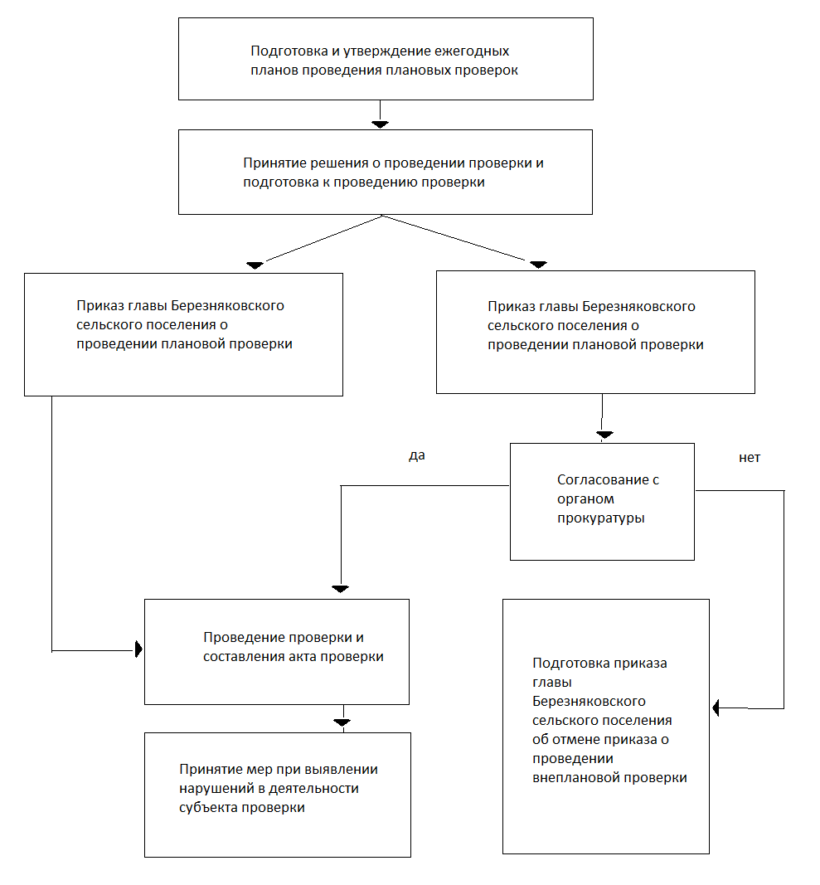

Приложение 3  
к административному регламенту осуществления  
муниципального контроля за обеспечением сохранности  
автомобильных дорог местного значения

на территории Березняковского сельского поселения

ОБРАЗЕЦ  
ежегодного плана проведения плановых проверок соблюдения физическими лицами, не являющимися индивидуальными предпринимателями,  
требований федеральных законов, законов Иркутской области, муниципальных правовых актов Березняковского сельского поселения  
по вопросам обеспечения сохранности автомобильных дорог местного значения

__________________________________________________________________________  
(наименование органа муниципального контроля)  
УТВЕРЖДЕН

_________________________________________________  
(фамилия, инициалы и подпись руководителя)

|  |  |  |  |  |  |  |
| --- | --- | --- | --- | --- | --- | --- |
|  |  |  |  |  |  |  |
|  | от |  | 20 |  | г. |  |

М. П.

|  |  |  |  |  |  |  |  |  |
| --- | --- | --- | --- | --- | --- | --- | --- | --- |
|  |  |  |  |  |  |  |  |  |
| Характеристики автомобильной дороги | | | | Цель проведенияпроверки | Основание проведения проверки | Срок проведения плановой проверки | | Форма  проведения проверки  (документарная, выездная, документарная и выездная) |
| местонахождение | идентификационный номер | протяженность, км | категория |  |  | дата начала  проведения проверки | дата окончания проведения проверки |  |
|  |  |  |  |  |  |  |  |  |

Приложение 4  
к административному регламенту осуществления  
муниципального контроля за обеспечением сохранности  
автомобильных дорог местного значения

на территории Березняковского сельского поселения

___________________________________  
(наименование органа муниципального контроля)

РАСПОРЯЖЕНИЕ (ПРИКАЗ)  
органа муниципального контроля  
о проведении __________________________________________________ проверки  
(плановой/внеплановой, документарной/выездной)  
юридического лица, индивидуального предпринимателя  
от «______» ____________ 20__ г. N _____

1. Провести проверку в отношении __________________________________   
_____________________________________________________

(наименование юридического лица, фамилия, имя, отчество (последнее - при наличии)   
индивидуального предпринимателя)

2. Место нахождения: ______________________________________________

(юридического лица (их филиалов, представительств, обособленных структурных подразделений)   
или место жительства индивидуального предпринимателя и место (-а) фактического осуществления им деятельности)

3. Назначить лицом (-ми), уполномоченным (-ми) на проведение проверки: _____________________________________________________

(фамилия, имя, отчество (последнее - при наличии), должность должностного  
лица (должностных лиц), уполномоченного (-ых) на проведение проверки)  
4. Привлечь к проведению проверки в качестве экспертов, представителей экспертных организаций следующих лиц: _________________________________

(фамилия, имя, отчество (последнее - при наличии), должности привлекаемых к проведению   
проверки экспертов и (или)наименование экспертной организации с указанием реквизитов свидетельства об аккредитации и   
наименования органа по аккредитации, выдавшего свидетельство об аккредитации)

5. Установить, что:  
настоящая проверка проводится с целью: ______________________________

При установлении целей проводимой проверки указывается следующая информация:

а) в случае проведения плановой проверки:  
ссылка на утвержденный ежегодный план проведения плановых проверок;б) в случае проведения внеплановой выездной проверки:

реквизиты ранее выданного проверяемому лицу предписания об устранении  
выявленного нарушения, срок для исполнения которого истек;

реквизиты обращений и заявлений граждан, юридических лиц, индивидуальных предпринимателей, поступивших в органы государственного контроля (надзора), органы муниципального контроля;  
реквизиты приказа (распоряжения) руководителя органа государственного контроля (надзора), изданного в соответствии с поручениями Президента Российской Федерации, Правительства Российской Федерации;  
реквизиты требования прокурора о проведении внеплановой проверки в рамках надзора за исполнением законов и реквизиты прилагаемых к требованию материалов и обращений;  
в) в случае проведения внеплановой выездной проверки, которая подлежит согласованию органами прокуратуры, но в целях принятия неотложных мер должна быть проведена незамедлительно в связи с причинением вреда либо нарушением проверяемых требований, если такое причинение вреда либо нарушение требований обнаружено непосредственно в момент его совершения:  
реквизиты прилагаемой копии документа (рапорта, докладной записки и другие), представленного должностным лицом, обнаружившим нарушение;

задачами настоящей проверки являются: _____________________________  
6. Предметом настоящей проверки является (отметить нужное):

соблюдение обязательных требований или требований, установленных муниципальными правовыми актами;  
соответствие сведений, содержащихся в уведомлении о начале осуществления отдельных видов предпринимательской деятельности, обязательным требованиям;  
выполнение предписаний органов государственного контроля (надзора), органов муниципального контроля;

проведение мероприятий:

по предотвращению причинения вреда жизни, здоровью граждан, вреда животным, растениям, окружающей среде;  
по предупреждению возникновения чрезвычайных ситуаций природного и техногенного характера;

по обеспечению безопасности государства;  
по ликвидации последствий причинения такого вреда.  
7. Срок проведения проверки: _______________________________________  
К проведению проверки приступить с «__» ____________ 20__ г.  
Проверку окончить не позднее «__» ____________ 20__ г.  
8. Правовые основания проведения проверки: __________________________

(ссылка на положение нормативного правового акта,   
в соответствии с которым осуществляется проверка; ссылка на положения   
(нормативных) правовых актов, устанавливающих требования,   
которые являются предметом проверки)

_____________________________________________________

9. В процессе проверки провести следующие мероприятия по контролю, необходимые для достижения целей и задач проведения проверки: _______________  
  
10. Перечень административных регламентов по осуществлению государственного контроля (надзора), 

осуществлению муниципального контроля (при их наличии): _____________________________________________________

(с указанием наименований, номеров и дат их принятия)

_____________________________________________________11. Перечень документов, представление которых юридическим лицом, индивидуальным предпринимателем необходимо для достижения целей и задач проведения проверки: _____________________________________________________  
(должность, фамилия, инициалы руководителя, заместителя (подпись, заверенная печатью)

руководителя органа муниципального контроля, издавшего   
распоряжение или приказ о проведении проверки)

_____________________________________________________

(фамилия, имя, отчество (последнее - при наличии) и должность должностного лица, непосредственно   
подготовившего проект распоряжения (приказа), контактный телефон, электронный адрес (при наличии)

_____________________________________________________

Приложение 5  
к административному регламенту осуществления  
муниципального контроля за обеспечением сохранности  
автомобильных дорог местного значения

на территории Березняковского сельского поселения

___________________________________________________________________________________________  
(наименование органа муниципального контроля)  
  
ПРИКАЗ  
органа муниципального контроля

о проведении __________________________________________________ проверки

(плановой/внеплановой, документарной/выездной)

соблюдения физическими лицами, не являющимися индивидуальными предпринимателями, требований федеральных законов, законов Новосибирской области, муниципальных правовых актов города Новосибирска по вопросам обеспечения сохранности автомобильных дорог местного значения  
от «______» ____________ 20__ г. N _____

1. Провести проверку в отношении ___________________________________ _____________________________________________________

(Ф. И. О.)

2. Местонахождение и характеристика автомобильной дороги: _____________________________________________________

(местонахождение, идентификационный номер, протяженность, категория)

3. Назначить лицом(-ми), уполномоченным(-ми) на проведение проверки: _____________________________________________________

(фамилия, имя, отчество (последнее - при наличии), должность должностного  
лица (должностных лиц), уполномоченного(-ых) на проведение проверки)

4. Привлечь к проведению проверки в качестве экспертов, представителей экспертных организаций следующих лиц: __________________________________

_____________________________________________________

(фамилия, имя, отчество (последнее - при наличии), должности привлекаемых к проведению проверки экспертов и (или)наименование экспертной организации с указанием реквизитов свидетельства об аккредитации и наименования органа по аккредитации, выдавшего свидетельство об аккредитации)

5. Установить, что:  
настоящая проверка проводится с целью: ______________________________  
_______________________________________________________________________

При установлении целей проводимой проверки указывается следующая информация:

в случае проведения плановой проверки:  
ссылка на утвержденный ежегодный план проведения плановых проверок;  
в случае проведения внеплановой выездной проверки:  
реквизиты ранее выданного проверяемому лицу предписания об устранении  
выявленного нарушения, срок для исполнения которого истек;

реквизиты обращений и заявлений граждан, юридических лиц, индивидуальных предпринимателей, поступивших в органы государственного контроля (надзора), органы муниципального контроля;  
реквизиты приказа (распоряжения) руководителя органа государственного контроля (надзора), изданного в соответствии с поручениями Президента Российской Федерации, Правительства Российской Федерации.

задачами настоящей проверки являются: ______________________________  
_______________________________________________________________________  
6. Предметом настоящей проверки является (отметить нужное):

соблюдение обязательных требований или требований, установленных муниципальными правовыми актами;  
выполнение предписаний органов государственного контроля (надзора), органов муниципального контроля;

проведение мероприятий:

по предотвращению причинения вреда жизни, здоровью граждан, вреда животным, растениям, окружающей среде;  
по предупреждению возникновения чрезвычайных ситуаций природного и техногенного характера;

по ликвидации последствий причинения такого вреда.  
7. Срок проведения проверки: ______________________________________  
К проведению проверки приступить с «__» ____________ 20__ г.  
Проверку окончить не позднее «__» ____________ 20__ г.  
8. Правовые основания проведения проверки: _________________________  
______________________________________________________________________

(ссылка на положение нормативного правового акта, в соответствии с которым осуществляется проверка;   
ссылка на положения (нормативных) правовых актов, устанавливающих требования,   
которые являются предметом проверки)  
9. В процессе проверки провести следующие мероприятия по контролю, необходимые для достижения целей и задач проведения проверки: ______________  
______________________________________________________________________   
10. Перечень административных регламентов по осуществлению государственного контроля (надзора), осуществлению муниципального контроля (при их наличии): ______________________________________________________________  
(с указанием наименований, номеров и дат их принятия)

_____________________________________________________  
(должность, фамилия, инициалы руководителя, заместителя (подпись, заверенная печатью)

руководителя органа муниципального контроля, издавшего   
приказ о проведении проверки)

_____________________________________________________  
(фамилия, имя, отчество (последнее - при наличии) и должность должностного лица, непосредственно   
подготовившего проект приказа, контактный телефон, электронный адрес

Приложение 6  
к административному регламенту осуществления  
муниципального контроля за обеспечением сохранности  
автомобильных дорог местного значения

на территории Березняковского сельского поселения  
В ___________________________  
(наименование органа прокуратуры)  
от __________________________  
(наименование органа муниципального  
____________________________  
контроля с указанием юридического адреса)

ЗАЯВЛЕНИЕ  
о согласовании органом муниципального контроля с органом прокуратуры  
проведения внеплановой выездной проверки юридического лица,  
индивидуального предпринимателя

1. В соответствии со [Федерального закона от 26 декабря 2008 года N 294-ФЗ](http://docs.cntd.ru/document/902135756) «О защите прав юридических лиц и индивидуальных предпринимателей при осуществлении государственного контроля (надзора) и муниципального контроля» (Собрание законодательства Российской Федерации, 2008, N 52, ст. 6249) просим согласия на проведение внеплановой выездной проверки в отношении _____________________________________________________

(наименование, адрес (место нахождения) постоянно действующего исполнительного органа юридического лица, государственный регистрационный номер записи о государственной регистрации юридического лица / фамилия,  
имя и (в случае, если имеется) отчество, место жительства индивидуального предпринимателя, государственный регистрационный номер записи о государственной регистрации индивидуального предпринимателя,  
идентификационный номер налогоплательщика)

осуществляющего предпринимательскую деятельность по адресу: _____________  
_____________________________________________________  
2. Основание проведения проверки: __________________________________  
_____________________________________________________

(ссылка на положение Федерального [от 26 декабря 2008 года N 294-ФЗ](http://docs.cntd.ru/document/902135756) «О защите прав юридических лиц  
и индивидуальных предпринимателей при осуществлении государственного контроля (надзора)  
и муниципального контроля»)

______________________________________________________________________  
3. Дата начала проведения проверки:  
«____» ______________ 20____ года.  
4. Время начала проведения проверки:  
«____» ______________ 20____ года.

(указывается в случае, если основанием проведения проверки является  
[Федерального закона от 26 декабря 2008 года N 294-ФЗ](http://docs.cntd.ru/document/902135756)  
«О защите прав юридических лиц и индивидуальных предпринимателей  
при осуществлении государственного контроля (надзора) и   
муниципального контроля»)

Приложения: _____________________________________________________

(копия распоряжения или приказа руководителя, заместителя руководителя органа муниципального контроля о проведении внеплановой выездной проверки. Документы, содержащие сведения, послужившие основанием   
для проведения внеплановой проверки)

_____________________ ________ _______________________  
(наименование должностного лица) (подпись) (фамилия, имя, отчество)  
  
М. П.  
(в случае если имеется)  
  
Дата и время составления документа: ________________________________

Приложение 7  
к административному регламенту осуществления  
муниципального контроля за обеспечением сохранности  
автомобильных дорог местного значения

на территории Березняковского сельского поселения  
  
____________________________________________________  
(наименование органа муниципального контроля)  
_______________________ «__» _____________ 20__ г.  
(место составления акта) (дата составления акта)  
__________________________  
(время составления акта)

АКТ ПРОВЕРКИ  
органом муниципального контроля юридического лица,  
индивидуального предпринимателя  
N __________

По адресу/адресам: ________________________________________________

(место проведения проверки)

На основании: ____________________________________________________  
_____________________________________________________

(вид документа с указанием реквизитов (номер, дата))  
была проведена ____________________________________ проверка в отношении:   
(плановая/внеплановая, документарная/выездная)

______________________________________________________________________

(наименование юридического лица, фамилия, имя, отчество (последнее - при наличии)

______________________________________________________________________  
индивидуального предпринимателя)  
Дата и время проведения проверки:  
«__» ___ 20__ г. с __ час. __ мин. до __ час. __ мин. Продолжительность ________  
«__» ___ 20__ г. с __ час. __ мин. до __ час. __ мин. Продолжительность ________

(заполняется в случае проведения проверок филиалов, представительств, обособленных структурных   
подразделений юридического лица или при осуществлении деятельности   
индивидуального предпринимателя по нескольким адресам)

Общая продолжительность проверки: ________________________________  
______________________________________________________________________  
(рабочих дней/часов)  
Акт составлен: ____________________________________________________   
(наименование органа муниципального контроля)

____________________________________________________________________________________________________________________________________________  
С копией распоряжения/приказа о проведении проверки ознакомлен(-ы): __  
______________________________________________________________________  
(заполняется при проведении выездной проверки)

____________________________________________________________________________________________________________________________________________

(фамилии, инициалы, подпись, дата, время)

Дата и номер решения прокурора (его заместителя) о согласовании проведения проверки: ________________________________________________________

(заполняется в случае необходимости согласования проверки с органами прокуратуры)

Лицо(-а), проводившее(-ие) проверку: ________________________________  
_____________________________________________________

(фамилия, имя, отчество (последнее - при наличии), должность должностного лица (должностных лиц),   
проводившего (-их) проверку; в случае привлечения к участию в проверке экспертов, экспертных организаций   
указываются фамилии, имена, отчества (последнее - при наличии), должности экспертов и/или наименования   
экспертных организаций с указанием реквизитов свидетельства об аккредитации   
и наименование органа по аккредитации, выдавшего свидетельство)

При проведении проверки присутствовали: ___________________________   
__________________________________________________________________________________________________________

(фамилия, имя, отчество (последнее - при наличии), должность руководителя, иного должностного лица  
(должностных лиц) или уполномоченного представителя юридического лица, уполномоченного представителя   
индивидуального предпринимателя, уполномоченного представителя саморегулируемой организации   
(в случае проведения проверки члена саморегулируемой организации), присутствовавших   
при проведении мероприятий по проверке)

В ходе проведения проверки:

выявлены нарушения обязательных требований или требований, установленных муниципальными  
правовыми актами (с указанием положений (нормативных) правовых актов): ___________________________________________________  
_____________________________________________________

(нарушений; лиц, допустивших нарушения)

выявлены несоответствия сведений, содержащихся в уведомлении о начале осуществления отдельных видов предпринимательской деятельности, обязательным требованиям (с указанием положений (нормативных) правовых актов): _____

_____________________________________________________

выявлены факты невыполнения предписаний органов государственного контроля (надзора), органов муниципального контроля (с указанием реквизитов выданных предписаний): ________________________________________________

_________________________________________________________________________  
нарушений не выявлено ____________________________________________

Запись в Журнал учета проверок юридического лица, индивидуального предпринимателя, проводимых органами государственного контроля (надзора), органами муниципального контроля внесена (заполняется при проведении выездной проверки):

|  |  |  |
| --- | --- | --- |
|  |  |  |
|  |  |  |
| (подпись проверяющего) |  | (подпись уполномоченного представителя юридического лица, индивидуального предпринимателя, его  уполномоченного представителя) |

Журнал учета проверок юридического лица, индивидуального предпринимателя, проводимых органами государственного контроля (надзора), органами муниципального контроля, отсутствует (заполняется при проведении выездной проверки):

|  |  |  |
| --- | --- | --- |
|  |  |  |
|  |  |  |
| (подпись проверяющего) |  | (подпись уполномоченного представителя юридического лица, индивидуального предпринимателя, его  уполномоченного представителя) |

Прилагаемые документы: ___________________________________________   
Подписи лиц, проводивших проверку: _______________________________  
_______________________________

С актом проверки ознакомлен (-а), копию акта со всеми приложениями получил (-а) _____________________________________________________  
(последнее - при наличии), должность руководителя, иного должностного лица или   
уполномоченного представителя юридического лица, индивидуального предпринимателя,  
его уполномоченного представителя)

___________________________ «__» ______________ 20__ г.  
(подпись)  
  
Пометка об отказе ознакомления с актом проверки: __________________(подпись уполномоченного должностного лица (лиц),   
проводившего(-их) проверку)

Приложение 9  
к административному регламенту осуществления  
муниципального контроля за обеспечением сохранности  
автомобильных дорог местного значения

на территории Березняковского сельского поселения

__________________________________________________________  
(наименование органа муниципального контроля)  
_______________________ «__» _____________ 20__ г.  
(место составления акта) (дата составления акта)  
__________________________  
(время составления акта)

АКТ ПРОВЕРКИ  
органом муниципального контроля соблюдения физическими лицами,  
не являющимимся индивидуальными предпринимателями, требований  
федеральных законов, законов Новосибирской области, муниципальных  
правовых актов города Новосибирска по вопросам сохранности  
автомобильных дорог местного значения  
N __________

По адресу/адресам: ________________________________________________

(место проведения проверки)

На основании: ____________________________________________________

(вид документа с указанием реквизитов (номер, дата))

______________________________________________________________________

была проведена ____________________________________ проверка в отношении:

(плановая/внеплановая, документарная/выездная)  
______________________________________________________________________  
(Ф. И. О.)

Дата и время проведения проверки:  
«__» ___ 20__ г. с __ час. __ мин. до __ час. __ мин. Продолжительность ________  
  
Общая продолжительность проверки: ________________________________  
______________________________________________________________________  
(рабочих дней/часов)  
Акт составлен: ____________________________________________________  
(наименование органа муниципального контроля)

С копией распоряжения/приказа о проведении проверки ознакомлен (-ы):  
______________________________________________________________________  
(заполняется при выездной проверке; фамилии, инициалы, подпись, дата, время)

Лицо(-а), проводившее(-ие) проверку: ________________________________  
_____________________________________________________

(фамилия, имя, отчество (последнее - при наличии), должность должностного лица (должностных лиц),   
проводившего(-их) проверку; в случае привлечения к участию в проверке экспертов, экспертных организаций   
указываются фамилии, имена, отчества (последнее - при наличии), должности экспертов и/или наименования

экспертных организаций с указанием реквизитов свидетельства об аккредитации   
и наименование органа по аккредитации, выдавшего свидетельство)

При проведении проверки присутствовали: ___________________________   
_____________________________________________________

(фамилия, имя, отчество (последнее - при наличии) лиц, присутствовавших   
при проведении мероприятий по проверке)

В ходе проведения проверки:

выявлены нарушения обязательных требований или требований, установленных муниципальными правовыми актами (с указанием положений (нормативных) правовых актов): ___________________________________________________  
____________________________________________________  
(с указанием характера нарушений; лиц, допустивших нарушения)

выявлены факты невыполнения предписаний органов государственного контроля (надзора), органов муниципального контроля (с указанием реквизитов выданных предписаний): ________________________________________________

____________________________________________________________________________________________________________________________________________  
нарушений не выявлено ____________________________________________  
  
Прилагаемые документы: __________________________________________ ____________________________________________________________________________________________________________________________________________  
  
Подписи лиц, проводивших проверку: _______________________________  
_______________________________

С актом проверки ознакомлен(-а), копию акта со всеми приложениями получил (-а): _____________________________________________________________  
______________________________________________________________________  
(фамилия, имя, отчество (последнее - при наличии)

___________________________ «__» ______________ 20__ г.  
(подпись)  
  
Пометка об отказе ознакомления с актом проверки: _____________________

(подпись уполномоченного   
должностного лица (лиц),   
проводившего(-их) провер

Приложение 8  
к административному регламенту осуществления  
муниципального контроля за обеспечением   
сохранности автомобильных дорог местного значения на территории

Березняковского сельского поселения

|  |  |  |  |  |
| --- | --- | --- | --- | --- |
|  |  |  |  |  |
| N  п. | Дата | Дата и номер акта  проверки | Ф. И. О. должностного лица,  проводившего проверку | Примечание |
|  |  |  |  |  |
| 1 | 2 | 3 | 4 | 5 |
| 1 |  |  |  |  |
| 2 |  |  |  |  |
| 3 |  |  |  |  |
| 4 |  |  |  |  |
| 5 |  |  |  |  |
| 6 |  |  |  |  |

**РОССИЙСКАЯ ФЕДЕРАЦИЯ**

**ИРКУТСКАЯ ОБЛАСТЬ**

**НИЖНЕИЛИМСКИЙ МУНИЦИПАЛЬНЫЙ РАЙОН**

**АДМИНИСТРАЦИЯ**

**БЕРЕЗНЯКОВСКОГО СЕЛЬСКОГО ПОСЕЛЕНИЯ**

Постановление

от « 12» сентября 2016г. № _194_

п. Березняки

«О проведении открытого аукциона

по продаже земельного участка »

Руководствуясь ст. 39.3, 39.4 Земельного Кодекса РФ, ст.3.3 Федерального Закона от 25.10.2001г. № 137-ФЗ «О введении в действие Земельного Кодекса Российской Федерации и отдельные законодательные акты Российской Федерации», администрация муниципального образования «Березняковского сельского поселения»

ПОСТАНОВЛЯЕТ:

1. Объявить торги по продаже земельного участка, собственность на который не разграничена из земель населенных пунктов, с кадастровым номером 38:12:090101:1269, общей площадью 5 350 кв.м., по адресу: Иркутская область, Нижнеилимский район, п. Березняки, улица Строительная, 23, под строительство гаража.

2.Определить торги в форме открытого аукциона по форме подачи предложений о размере цены продажи земельного участка.

3.Установить начальную цену предмета торгов в размере 18 638 (восемнадцать тысяч шестьсот тридцать восемь) рублей 00 копеек, (отчет № 98/16 от 01.08.2016г.).

4.Установить величину повышения («шаг аукциона») – 559 (пятьсот пятьдесят девять) рублей 14 копеек.

5.Установить задаток для участия в торгах в размере – 3 727 (три тысячи семьсот двадцать семь) рублей 60 копеек.

6.Определить организатором торгов администрацию муниципального образования «Березняковское сельское поселение».

7.Извещение о проведении торгов подлежит опубликованию в периодическом издании «Вестник Администрации и Думы Березняковского сельского поселения» и размещению в сети интернет на официальном сайте торгов: torgi.gov.ru, на сайте муниципального образования «Березняковское сельское поселение» [www.a-bsp.ru](http://www.a-bsp.ru).

8.Контроль за исполнением данного постановления оставляю за собой.

Глава Березняковского сельского поселения А.П. Ефимова

**РОССИЙСКАЯ ФЕДЕРАЦИЯ**

**ИРКУТСКАЯ ОБЛАСТЬ**

**НИЖНЕИЛИМСКИЙ МУНИЦИПАЛЬНЫЙ РАЙОН**

**АДМИНИСТРАЦИЯ**

**БЕРЕЗНЯКОВСКОГО СЕЛЬСКОГО ПОСЕЛЕНИЯ**

Постановление

от « 14 » сентября 2016г. № 197

п. Березняки

«О формировании фонда капитального

ремонта многоквартирных домов на

счете регионального оператора –

специализированной некоммерческой

организации «Фонд капитального

ремонта многоквартирных домов Иркутской области»

В соответствии с Жилищным кодексом Российской Федерации, Постановлением Правительства Иркутской области от 19.05.2016г. № 289-пп «О внесении изменений в региональную программу капитального ремонта общего имущества в многоквартирных домах на территории Иркутской области на 2014–2043 годы», руководствуясь Федеральным законом от 06 октября 2003 года № 131-ФЗ «Об общих принципах организации местного самоуправления в Российской Федерации», Уставом Березняковского муниципального образования, администрация Березняковского сельского поселения

ПОСТАНОВЛЯЕТ:

1. Сформировать фонд капитального ремонта общего имущества в отношении многоквартирных домов, собственники которых в установленный срок не выбрали способ формирования фонда капитального ремонта, на счете регионального оператора – специализированной некоммерческой организации «Фонд капитального ремонта многоквартирных домов Иркутской области» (далее – Региональный оператор).

2. Утвердить реестр многоквартирных домов Березняковского муниципального образования, формирующих фонд капитального ремонта на счете Регионального оператора (Приложение 1).

3. Опубликовать настоящее Постановление в Вестнике Березняковского муниципального образования и разместить на официальном сайте администрации Березняковского муниципального образования www.a-bsp.ru

4. Контроль за исполнением настоящего Постановления оставляю за собой.

Глава Березняковского

сельского поселения А.П.Ефимова

Исполнитель: специалист по муниципальному

имуществу Милютина А.А.60-2-10

Приложение №1

УТВЕРЖДЕН

Постановлением

Березняковского сельского поселения

Нижнеилимского района

№_197__ от 14.09.2016г.

Реестр многоквартирных домов Березняковского муниципального образования, формирующих фонд капитального ремонта на счете Регионального оператора

|  |  |  |  |  |
| --- | --- | --- | --- | --- |
| №п/п | Район | Поселение | Улица | Дом |
| 1 | Нижнеилимский | Березняки | Мира | 1 |
| 2 | Нижнеилимский | Березняки | Мира | 3 |
| 3 | Нижнеилимский | Березняки | Мира | 5 |
| 4 | Нижнеилимский | Березняки | Мира | 7 |
| 5 | Нижнеилимский | Березняки | Мира | 9 |
| 6 | Нижнеилимский | Березняки | Мира | 11 |
| 7 | Нижнеилимский | Березняки | Строительная | 6 |
| 8 | Нижнеилимский | Березняки | Романовская | 16 |
| 9 | Нижнеилимский | Березняки | Романовская | 18 |
| 10 | Нижнеилимский | Березняки | Романовская | 20 |
| 11 | Нижнеилимский | Березняки | Романовская | 22 |
| 12 | Нижнеилимский | Березняки | Янгеля | 22 |
| 13 | Нижнеилимский | Березняки | Янгеля | 31 |
| 14 | Нижнеилимский | Березняки | Янгеля | 33 |
| 15 | Нижнеилимский | Березняки | Янгеля | 34 |
| 16 | Нижнеилимский | Березняки | Янгеля | 36 |
| 17 | Нижнеилимский | Березняки | Янгеля | 38 |

**РОССИЙСКАЯ ФЕДЕРАЦИЯ**

**ИРКУТСКАЯ ОБЛАСТЬ**

**НИЖНЕИЛИМСКИЙ МУНИЦИПАЛЬНЫЙ РАЙОН**

**АДМИНИСТРАЦИЯ**

**БЕРЕЗНЯКОВСКОГО СЕЛЬСКОГО ПОСЕЛЕНИЯ**

Постановление

от « 14 » сентября 2016г. № 198__

п. Березняки

«Об утверждении положения о порядке

Подготовки и утверждении документации

по планировке территории муниципального

образования Березняковского сельского поселения

Нижнеилимского района»

В соответствии с Федеральным [законом](consultantplus://offline/ref=0D96160A647ADB454C5805386A89C2BC7E5B4BC859907808E4CF067FzEyDD) от 06.10.2003 г. N 131-ФЗ "Об общих принципах организации местного самоуправления в Российской Федерации», Федеральным законом от 03.07.2016г. № 373-ФЗ « О внесении изменений в Градостроительный кодекс Российской Федерации в части совершенствования регулирования подготовки, согласования и утверждения документации по планировке территории и обеспечения комплексного и устойчивого развития территорий и признании утратившими силу отдельных положений законодательных актов Российской Федерации», с Градостроительным кодексом Российской Федерации, руководствуясь Уставом Березняковского муниципального образования, администрация Березняковского сельского поселения

ПОСТАНОВЛЯЕТ:

1. Утвердить Положение о порядке подготовки и утверждении документации по планировке территории муниципального образования Березняковского сельского поселения Нижнеилимского района согласно Приложению №1.
2. Опубликовать настоящее Постановление в Вестнике Березняковского муниципального образования и разместить на официальном сайте администрации Березняковского муниципального образования [www.a-bsp.ru](http://www.a-bsp.ru).
3. Контроль за исполнением настоящего Постановления оставляю за собой.

Глава Березняковского

сельского поселения А.П.Ефимова

Исполнитель: специалист по муниципальному

имуществу Милютина А.А.60-2-10

Приложение №1

к постановлению

Главы муниципального образования

Березняковского сельского поселения

от «_14__»_сентября_2016г. №__198_

**Положение   
о порядке подготовки и утверждении документации по планировке ТЕРРИТОРИИ МУНИЦИПАЛЬНОГО ОБРАЗОВАНИЯ**

БЕРЕЗНЯКОВСКОГО СЕЛЬСКОГО ПОСЕЛЕНИЯ НИЖНЕИЛИМСКОГО РАЙОНА

1. Порядок подготовки документации по планировке территории муниципального образования Березняковского сельского поселения Нижнеилимского района (далее - Порядок) определяет:

- правила принятия решений о подготовке документации по планировке территории муниципального образования (далее - документация по планировке территории),

- порядок представления физическими или юридическими лицами в органы местного самоуправления муниципального образования предложений о подготовке документации по планировке территории,

- порядок формирования заказа на подготовку документации по планировке территории,

- иные вопросы, связанные с подготовкой документации по планировке территории.

2. Решение о подготовке документации по планировке территории принимается органом местного самоуправления поселения или органом местного самоуправления городского округа по инициативе указанных органов либо на основании предложений физических или юридических лиц о подготовке документации по планировке территории, а также на основании заявлений о принятии решений о подготовке документации по планировке территории от лиц, с которыми заключен договор аренды земельного участка для его комплексного освоения в целях жилищного строительства либо договор о развитии застроенной территории (далее - предложения по подготовке документации по планировке территории).

В случае, если в отношении земельного участка заключен договор аренды земельного участка для его комплексного освоения в целях жилищного строительства либо договор о развитии застроенной территории, подготовка документации по планировке территории в границах таких земельного участка или территории осуществляется лицами, с которыми заключены соответствующие договоры. В случае поступления в орган местного самоуправления заявлений о принятии решений о подготовке документации по планировке территории от указанных лиц такие органы в течение четырнадцати рабочих дней со дня поступления указанных заявлений обязаны принять решения о подготовке документации по планировке соответствующей территории.

3. Орган местного самоуправления муниципального образования осуществляет прием, регистрацию и учет заявлений физических и юридических лиц с предложениями о разработке документации по планировке территории.

4. Глава муниципального образования:

4.1. В течение 10 дней рассматривает предложения по подготовке документации по планировке территории;

4.2. В течение 7 дней после рассмотрения предложений по подготовке документации по планировке территории принимает решение о подготовке документации по планировке территории, в котором отражаются сроки представления предложений физических или юридических лиц о порядке, сроках подготовки и содержании документации по планировке территории, либо выдает заявителю заключение об отсутствии необходимости подготовки документации по планировке территории.

5. Постановление главы муниципального образования подлежит опубликованию в порядке, установленном для официального опубликования муниципальных правовых актов в течение трех дней со дня принятия такого решения и размещается на официальном сайте муниципального образования (при наличии официального сайта) в сети "Интернет".

6. Орган местного самоуправления муниципального образования:

6.1. В течение 10 дней со дня официального опубликования постановления главы муниципального образования о принятии решения о подготовке документации по планировке территории осуществляет разработку задания на подготовку документации по планировке территории.

6.2. Со дня официального опубликования постановления главы муниципального образования о принятии решения о подготовке документации по планировке территории осуществляет приемку и регистрацию предложений физических или юридических лиц о порядке, сроках подготовки и содержании документации по планировке территории.

7. Подготовка документации по планировке территории осуществляется органами местного самоуправления самостоятельно либо на основании государственного или муниципального контракта, заключенного по итогам размещения заказа в соответствии с законодательством Российской Федерации о размещении заказов на поставки товаров, выполнение работ, оказание услуг для государственных и муниципальных нужд, за исключением случая, если в отношении земельного участка заключен договор аренды земельного участка для его комплексного освоения в целях жилищного строительства либо договор о развитии застроенной территории.

В случае, если разработка документации по планировке территории производится по заказу органов местного самоуправления муниципального образования, то ее финансирование осуществляется за счет средств местного бюджета.

В случае, если разработка документации по планировке территории производится на основании предложений физических или юридических лиц, финансирование разработки документации по планировке территории может осуществляться за счет указанных лиц.

В случае, если в отношении земельного участка заключен договор аренды земельного участка для его комплексного освоения в целях жилищного строительства либо договор о развитии застроенной территории финансирование разработки документации по планировке территории осуществляется за счет лиц, с которыми заключены соответствующие договоры.

8. Орган местного самоуправления муниципального образования:

- в течение 30 дней с момента получения документации от исполнителя работ осуществляет проверку подготовленной документации по планировке территории на соответствие требованиям Градостроительного кодекса Российской Федерации;

- по результатам проверки в течение 7 дней принимает решение о направлении такой документации главе муниципального образования для ее утверждения или об отклонении такой документации и о направлении ее на доработку.

9. Проекты планировки территории и проекты межевания территории, подготовленные в составе документации по планировке территории, до их утверждения подлежат обязательному рассмотрению на публичных слушаниях.

Срок проведения публичных слушаний со дня оповещения жителей муниципального образования о времени и месте их проведения до дня опубликования заключения о результатах публичных слушаний определяется уставом муниципального образования и (или) нормативными правовыми актами представительного органа муниципального образования и не может быть менее одного месяца и более трех месяцев.

10. Заключение о результатах публичных слушаний по проекту планировки территории и проекту межевания территории подлежит опубликованию в порядке, установленном для официального опубликования муниципальных правовых актов, и размещается на официальном сайте муниципального образования (при наличии официального сайта) в сети "Интернет".

11. Орган местного самоуправления муниципального образования не позднее чем через 15 дней после проведения публичных слушаний направляет главе муниципального образования подготовленную документацию по планировке территории, протокол публичных слушаний по проекту планировки территории и проекту межевания территории и заключение о результатах публичных слушаний для утверждения документации о планировке территории или об отклонении такой документации и о направлении ее на доработку.

12. Глава муниципального образования с учетом протокола публичных слушаний по проекту планировки территории и проекту межевания территории и заключения о результатах публичных слушаний принимает решение об утверждении документации по планировке территории или об отклонении такой документации и о направлении ее в орган местного самоуправления на доработку с учетом указанных протокола и заключения.

Документация по планировке территории, представленная органом местного самоуправления, утверждается главой местной администрации в течение четырнадцати дней со дня поступления указанной документации.

13. Утвержденная документация по планировке территории (проекты планировки территории и проекты межевания территории) подлежит опубликованию в порядке, установленном для официального опубликования муниципальных правовых актов в течение семи дней со дня утверждения указанной документации и размещается на официальном сайте муниципального образования (при наличии официального сайта) в сети "Интернет".

14. Ограничения использования земельных участков и объектов капитального строительства, а также применительно к территориям, в границах которых предусматривается осуществление деятельности по комплексному и устойчивому развитию территории, расчетные показатели минимально допустимого уровня обеспеченности соответствующей территории объектами коммунальной, транспортной, социальной инфраструктур и расчетные показатели максимально допустимого уровня территориальной доступности указанных объектов для населения.

Деятельность по комплексному и устойчивому развитию территории - осуществляемая в целях обеспечения наиболее эффективного использования территории деятельность по подготовке и утверждению документации по планировке территории для размещения объектов капитального строительства жилого, производственного, общественно-делового и иного назначения и необходимых для функционирования таких объектов и обеспечения жизнедеятельности граждан объектов коммунальной, транспортной, социальной инфраструктур, а также по архитектурно-строительному проектированию, строительству, реконструкции указанных в настоящем пункте объектов.

Глава Березняковского

сельского поселения А.П.Ефимова

**РОССИЙСКАЯ ФЕДЕРАЦИЯ**

**ИРКУТСКАЯ ОБЛАСТЬ**

**НИЖНЕИЛИМСКИЙ МУНИЦИПАЛЬНЫЙ РАЙОН**

**АДМИНИСТРАЦИЯ**

**БЕРЕЗНЯКОВСКОГО СЕЛЬСКОГО ПОСЕЛЕНИЯ**

Постановление

от « 19 » сентября 2016г. № 200_

п. Березняки

«О присвоении адреса жилому помещению,

на территории Березняковского сельского

поселения Нижнеилимского района»

В соответствии с Федеральным [законом](consultantplus://offline/ref=0D96160A647ADB454C5805386A89C2BC7E5B4BC859907808E4CF067FzEyDD) от 06.10.2003 г. N 131-ФЗ "Об общих принципах организации местного самоуправления в Российской Федерации», руководствуясь постановлением Правительства Российской Федерации от 19.11.2014г. №1221 «Об утверждении Правил присвоении, изменения и аннулирования адресов», Уставом Березняковского сельского поселения, администрация Березняковского сельского поселения

ПОСТАНОВЛЯЕТ:

1. Присвоить почтовый адрес жилому помещению, общей площадью 32,1 кв.м., с кадастровым номером 38:12:090201:597, расположенному по адресу: Иркутская область, Нижнеилимский район, поселок Старая Игирма, ул.Гагарина, д.14, кв.1, присвоить адрес:

- Иркутская область, Нижнеилимский район, п.Игирма, ул.Гагарина, д.14, кв.1;

1. Опубликовать настоящее Постановление в Вестнике Березняковского сельского поселения Нижнеилимского района и разместить на официальном сайте администрации Березняковского сельского поселения Нижнеилимского района www.a-bsp.ru
2. Контроль за исполнением настоящего Постановления оставляю за собой.

Глава Березняковского

сельского поселения А.П.Ефимова

**РОССИЙСКАЯ ФЕДЕРАЦИЯ**

**ИРКУТСКАЯ ОБЛАСТЬ**

**НИЖНЕИЛИМСКИЙ МУНИЦИПАЛЬНЫЙ РАЙОН**

**АДМИНИСТРАЦИЯ**

**БЕРЕЗНЯКОВСКОГО СЕЛЬСКОГО ПОСЕЛЕНИЯ**

Постановление

от « 19 » сентября 2016г. № 201_

п. Березняки

«О присвоении адреса жилому помещению,

на территории Березняковского сельского

поселения Нижнеилимского района»

В соответствии с Федеральным [законом](consultantplus://offline/ref=0D96160A647ADB454C5805386A89C2BC7E5B4BC859907808E4CF067FzEyDD) от 06.10.2003 г. N 131-ФЗ "Об общих принципах организации местного самоуправления в Российской Федерации», руководствуясь постановлением Правительства Российской Федерации от 19.11.2014г. №1221 «Об утверждении Правил присвоении, изменения и аннулирования адресов», Уставом Березняковского сельского поселения, администрация Березняковского сельского поселения

ПОСТАНОВЛЯЕТ:

1. Присвоить почтовый адрес жилому помещению, общей площадью 67,6 кв.м., с кадастровым номером 38:12:010109:456, расположенному по адресу: Иркутская область, Нижнеилимский район, поселок Старая Игирма, ул.Северная, д.3, кв.1, присвоить адрес:

- Иркутская область, Нижнеилимский район, п.Игирма, ул.Северная, д.3, кв.1;

1. Опубликовать настоящее Постановление в Вестнике Березняковского сельского поселения Нижнеилимского района и разместить на официальном сайте администрации Березняковского сельского поселения Нижнеилимского района www.a-bsp.ru
2. Контроль за исполнением настоящего Постановления оставляю за собой.

Глава Березняковского

сельского поселения А.П.Ефимова

**РОССИЙСКАЯ ФЕДЕРАЦИЯ**

**ИРКУТСКАЯ ОБЛАСТЬ**

**НИЖНЕИЛИМСКИЙ МУНИЦИПАЛЬНЫЙ РАЙОН**

**АДМИНИСТРАЦИЯ**

**БЕРЕЗНЯКОВСКОГО СЕЛЬСКОГО ПОСЕЛЕНИЯ**

Постановление

от « 19 » сентября 2016г. № 202_

п. Березняки

«О присвоении адреса жилому помещению,

на территории Березняковского сельского

поселения Нижнеилимского района»

В соответствии с Федеральным [законом](consultantplus://offline/ref=0D96160A647ADB454C5805386A89C2BC7E5B4BC859907808E4CF067FzEyDD) от 06.10.2003 г. N 131-ФЗ "Об общих принципах организации местного самоуправления в Российской Федерации», руководствуясь постановлением Правительства Российской Федерации от 19.11.2014г. №1221 «Об утверждении Правил присвоении, изменения и аннулирования адресов», Уставом Березняковского сельского поселения, администрация Березняковского сельского поселения

**ПОСТАНОВЛЯЕТ:**

1. Присвоить почтовый адрес жилому помещению, общей площадью 74,4 кв.м., с кадастровым номером 38:12:090201:614, расположенному по адресу: Иркутская область, Нижнеилимский район, поселок Старая Игирма, ул.Лесная, д.24, кв.2, присвоить адрес:

- Иркутская область, Нижнеилимский район, п.Игирма, ул.Лесная, д.24, кв.2;

1. Опубликовать настоящее Постановление в Вестнике Березняковского сельского поселения Нижнеилимского района и разместить на официальном сайте
2. администрации Березняковского сельского поселения Нижнеилимского района www.a-bsp.ru
3. Контроль за исполнением настоящего Постановления оставляю за собой.

Глава Березняковского

сельского поселения А.П.Ефимова

**Российская Федерация**

**Иркутская область**

**Нижнеилимский муниципальный район**

**АДМИНИСТРАЦИЯ**

**БЕРЕЗНЯКОВСКОГО СЕЛЬСКОГО ПОСЕЛЕНИЯ**

ПОСТАНОВЛЕНИЕ

От 19.09.2016 г. № 203

п. Березняки

«Об утверждении муниципальной

программы Березняковского сельского поселения

«Доступная среда для инвалидов и других маломобильных

групп населения, на период 2016-2018 гг.»

В связи с формированием условий устойчивого развития доступной среды для инвалидов, обеспечение условий, направленных на создание инвалидам равных с другими гражданами возможностей участия в жизни общества, администрация Березняковского сельского поселения.

**ПОСТАНОВЛЯЕТ:**

1. Утвердить муниципальную программу Березняковского сельского поселения «Доступная среда для инвалидов и других маломобильных групп населения, на период 2016-2018г.г.» (Приложение № 1 к настоящему постановлению).

2. Опубликовать данное постановление в периодическом издании «Вестник

Березняковского сельского поселения» и на официальном сайте администрации Березняковского сельского поселения Нижнеилимского района www.a-bsp.ru

3. Контроль за исполнением данного постановления оставляю за собой.

Глава

Березняковского сельского поселения А.П.Ефимова

Путилина В.П.

60210

Информация события месяца

Игирменская основная школа

Долгожданная встреча!

1 сентября мальчишки и девчонки, а также их родители, родственники и друзья встретились в стенах родной и любимой Игирменской школы. За летние месяцы девушки стали еще прекрасней, а юноши заметно возмужали. Приятно было видеть красивых и нарядных учащихся с букетами, лентами. Ежегодная праздничная линейка прошла в дружеской семейной атмосфере. Директор школы выразил благодарность родителям учащихся за их помощь в проведении ремонтных работ в летний период, отдельно были отмечены работники школы, принявшие в этом сложном процессе самое непосредственное участи. Минуты гордости мы испытали за нашу команду «Илимский бор», в очередной раз завоевавшую победу на Региональном слете школьных лесничеств, а руководитель школьного лесничества – Василишина О.В. передала очередной кубок в копилку нашей школы. Завершилась линейка торжественным Первым звонком, который в этом году, был не совсем обычным. Прекрасная представительница 9 класса – Козырева София вместе с юным джентльменом из 1 класса – Кривощековым Василием дали отсчет новому учебному году. После окончания торжественной части гости и участники были приглашены на тематические классные часы, посвященные Юбилею Нижнеилимского района.

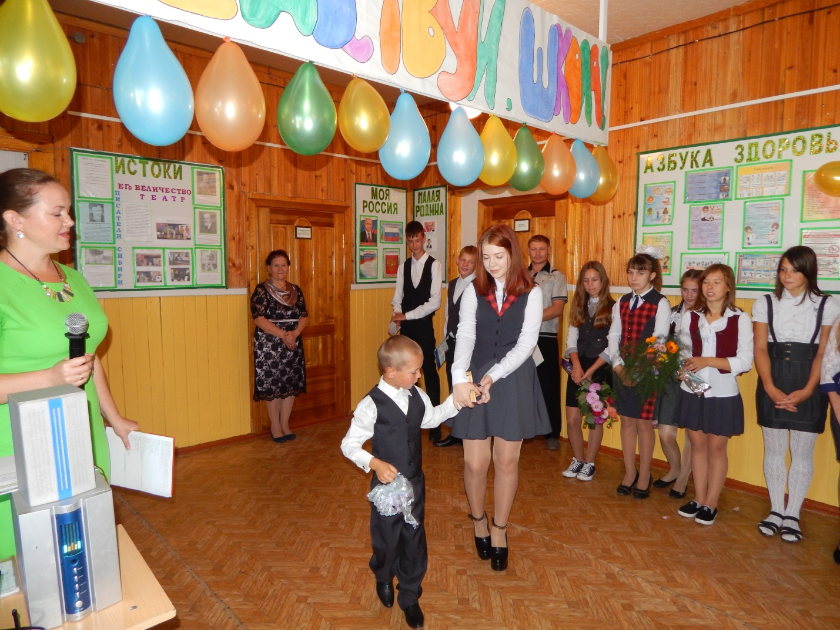

первый звонок

МОУ «Березняковская СОШ»

им. М.К. Янгеля

**1 сентября 2016г.**

В саду рябина машет веткой,

Рассвет дает сигнал звонкам.

И в классах первые отметки,

Бегут по новым дневникам.

Школа……1 сентября……Праздник «День знаний» Как хорошо быть снова всем вместе. Как много у нас друзей. Впереди такая не простая, но и такая интересная школьная жизнь. Впереди уроки и перемены, контрольные и экзамены. Но это только завтра, а сегодня в школе праздник. Первого сентября – День знаний. Это долгожданный первый звонок, моменты счастья и волнения, белые бантики и океаны красивых цветов, и конечно, уроки мира, что уже стали неоспоримой традицией. Красивые и нарядные учителя, родители с вопросом в глазах «Как все сложится у их детей в новом учебном году?»

Все застыли на торжественной линейке под звуки гимна России. Ведущая праздника Барахтенко Галина Валентиновна со своими помощниками Брюхановой Анастасией Николаевной (председатель родительского комитета школы), Незамутдиновой Анастасией (ученица 9 класса), Михайловой Елизаветы (ученица 7 класса) пригласили первоклассников на торжественную линейку. И вот наших малышей ведут самые старшие ребята одиннадцатого класса, рядом с ними их классные руководители Герасимова Валентина Николаевна, Афанасьева Татьяна Андреевна. Все наполнено торжеством, весельем и гордостью, что ты частичка этого детства, этого великого праздника «День знаний». А какой праздник без гостей. Поздравляли – глава сельского поселения Ефимова Анна Петровна, депутат районной Думы Коновалова Наталья Сергеевна.

Очень теплые слова поздравления и пожелания успехов сказала директор школы Рогачева Екатерина Валентиновна. Получили грамоты педагоги и сотрудники школы за работу в летний период и подготовку образовательного учреждения к новому учебному году. Все было торжественно и празднично. Хотелось бы сказать огромное спасибо педагогу-организатору Барахтенко Г.В. за творческий оригинальный подход в оформлении школьного двора.

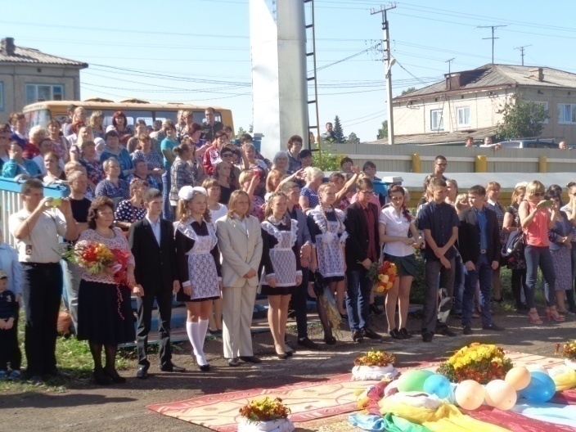

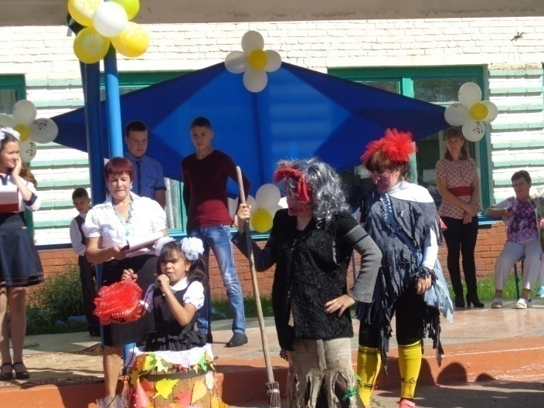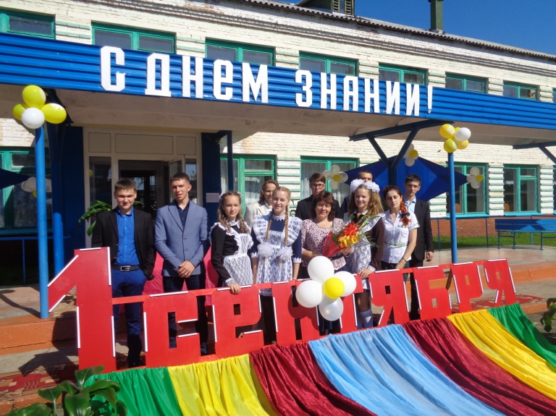

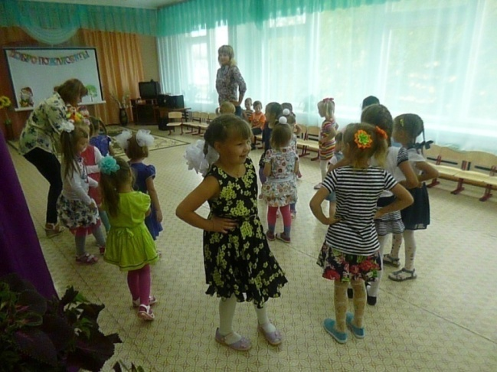**МДОУ детский сад «Ручеек»**

**Первый день сентября**

Первый день

В нашем детском саду традиционно прошёл праздник, посвящённый началу учебного года.

День знаний - удивительный и прекрасный праздник.  После долгой разлуки, после летних развлечений дети вновь встречаются со своими друзьями и со своими воспитателями. Начинается новая полоса в их жизни: занятия, беседы, праздники и много всего интересного.

**День Знаний в детском саду совсем не похож на День Знаний в школе. Здесь нет парт и школьной доски, здесь все по-другому. Детки различных возрастных групп проводят его по-разному.**

 В детском саду увлекательно, ярко и эмоционально прошел праздник «День знаний».

Это было яркое представление со звонкими песнями, задорными танцами, и с веселыми шутками.

**Приближается новый 2016-2017гг.**

Приближается новый 2016-2017 учебный год, территории детских садов и школ и расцвели яркими красками цветов, на участках поселились сказочные герои.

Важно, чтобы ребят окружали не только опытные педагоги и современное оборудование, но и окружающее их пространство было красивым, удобным и максимально безопасным.

Как и многие детские сады нашего района, наш детский сад был закрыт на ремонт. С 1 июня по 31 августа 2016 года.За этот период была проведена большая и трудоёмкая работа.

   В административно-хозяйственной деятельности была проведена подготовка систем теплоснабжения, водоснабжения и канализации к сезонной эксплуатации; проведены ремонтные работы по подготовке оборудования детского сада к новому учебному году; замены перегоревшие лампы; сделан косметический ремонт пищеблока и групповых комнат, спален и раздевалок, коридоров, участков, отремонтирована крыша здания, изготовлена пожарная лестница, покраска перемитрального ограждения, окон здания детского сада.

16 августа в детском саду прошла ежегодная приемка детского сада к новому учебному году. Большое внимание со стороны надзорных органов было уделено соблюдению требований пожарной безопасности, антитеррористической защищенности, а также выполнению санитарно-эпидемиологических правил и нормативов, методическому сопровождению образовательной деятельности. Детский сад готов начать 2016 — 2017 учебный год в соответствии со всеми требованиями качественного образовательного процесса. Члены комиссии отметили комфортность и безопасность условий пребывания детей в ДОУ и ту огромную работу, которую проделал наш трудолюбивый коллектив.

За качественную и своевременную подготовку образовательного учреждения, коллектив ДОУ в лице заведующего И.Р. Аксеновой был награжден благодарственный письмом.

Выражаем благодарность всем, принимавшим участие в подготовке детского сада к новому учебному году!

**Конечно же, ни один ремонт в детском садуне обходится без помощи родителей воспитанников.  
Коллектив детского сада благодарит семьи воспитанников   
откликнувшихся на просьбы детского сада  
и оказавших помощь в проведении ремонтных работ!**

**Наше будущее поколение!**

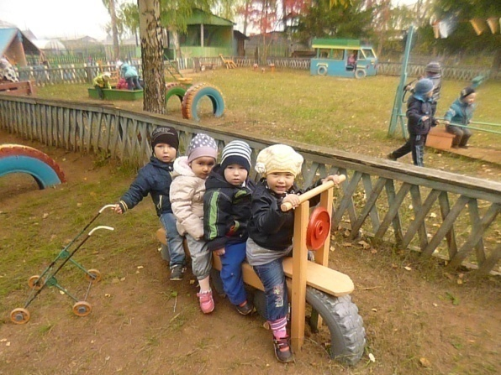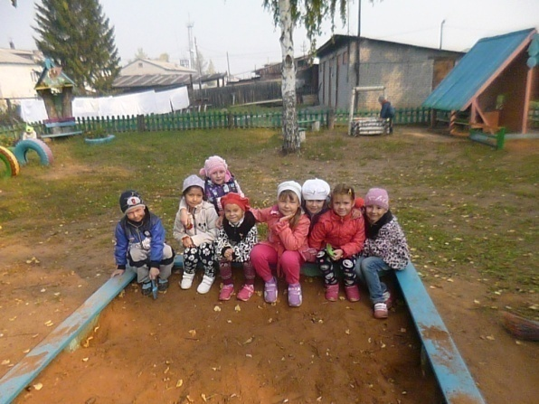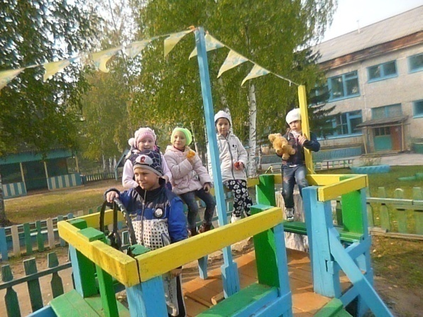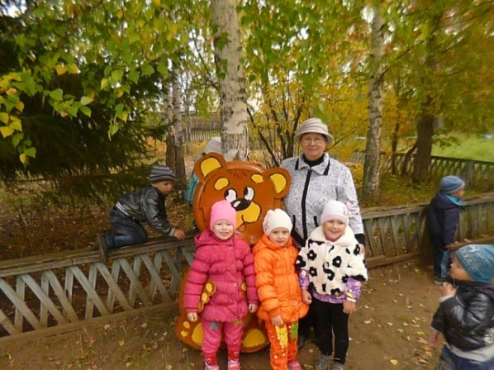

**Наши дети – наши крылья за спиной,  
Наши дети – наши звезды над Землей**

**Наши дети – наше счастье навсегда,**

**Наши дети - и богатство и года,  
Наши дети - продолжение всего,  
Наши дети - то, что Богом нам дано!!!**

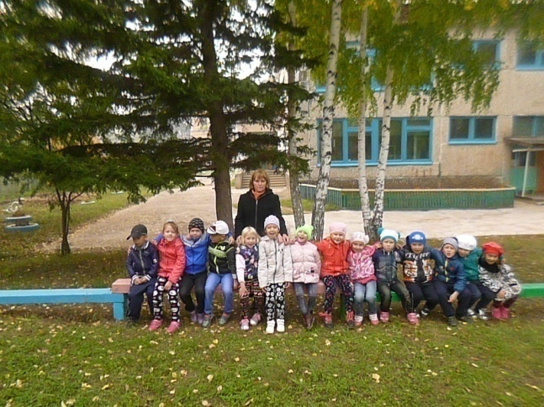

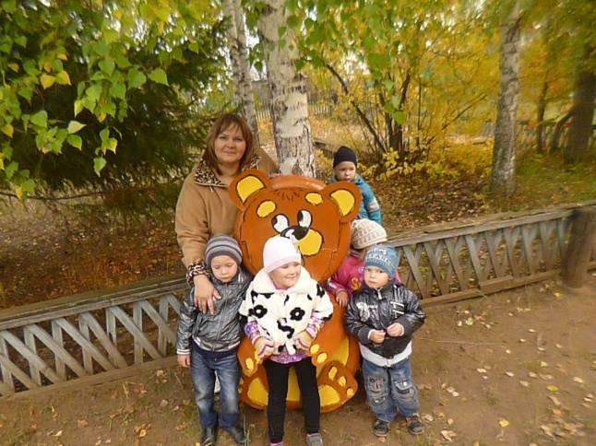

**27 сентября День до школьного работника**

В нашем детском саду трудятся по - настоящему творческие люди – наши воспитатели. У нас есть добрые помощники воспитателей и повара, которые вкусно готовят, рядом с ними работают завхоз, медсестра, прачка поддерживают чистоту в дошкольном учреждении, работник по обслуживанию здания, дворник, сторожа и еще у нас есть независимая, уверенная в себе заведующая. Благодаря ее руководству Ирины Романовны тепло, уютно, комфортно детям и родителям.

По традиции в этот праздничный день пройдет торжественное мероприятие, посвященное Дню дошкольного работника .

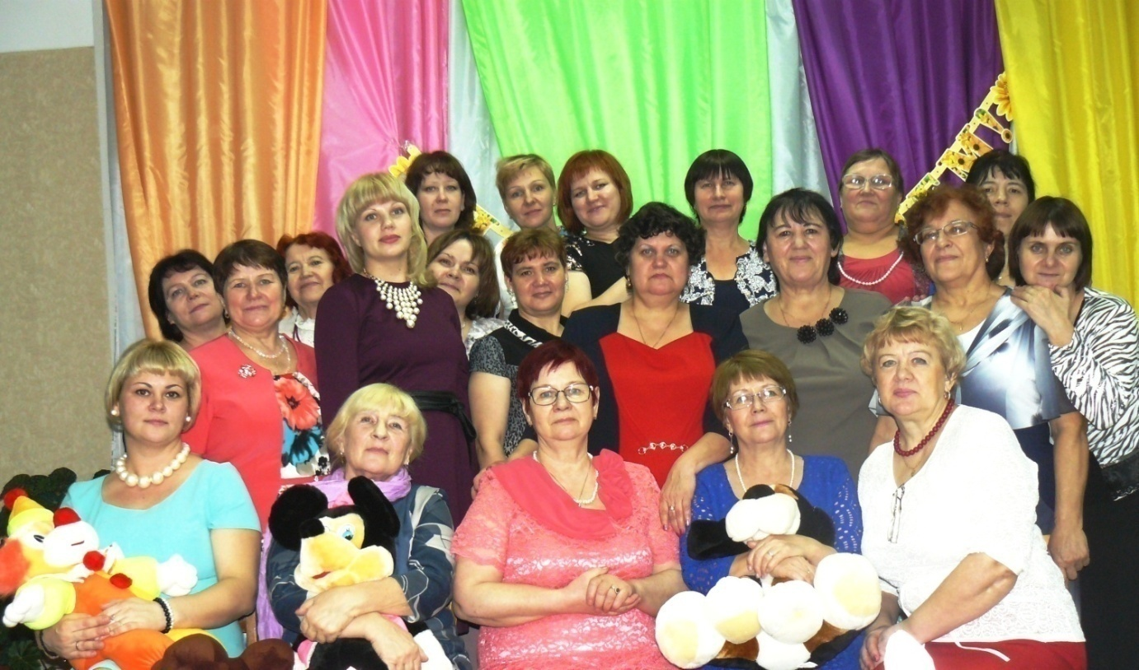

**Воспитатель – профессия наша,**

**И порою без званий, наград**

**Все равно свою любим работу,**

**Торопимся все в детский сад.**

**Год за годом проходит в заботах.**

**Все для них – для родных малышей**

**Изучаем, внедряем в работу**

**Инновации нынешних дней.**

**И в потоке жизни текущей**

**Не забыть нам о мире души,**

**Чтобы чуткими, добрыми,**

**Смелыми выходили в свет малыши**

**Поздравление с юбилеем Ольгу Петровну Шмыкову**

17 сентября отметила свой юбилей Ольга Петровна Шмыкова. Это чуткий, добрый и отзывчивый человек. Вот что о ней рассказали дети младше-средней группы:

Даша Романова: « Ольга Петровна красивая, модная. Мы её все любим. Мы всегда будем приходить её любить».

Василиса Марьина: «Ольга Петровна добрая, самая любимая,ещё она обед нам приносит и накладывает. Она нас кормит. Желаю, чтобы она была доброй!»

Рома Быченков: «Ольга Петровна красивая, блестящая, хорошая. Она нам обед приносит, ещё она нас кормит. Я хотел бы ей цветы подарить!»

Кристина Воронина: «Петровна добрая, милая. Она посуду моет и кашу приносит»

Коллеги желают Ольге Петровне крепкого здоровья, семейного благополучия!



**Подготовительная группа «капелька» МДОУ д\с «Ручеек» выражает благодарность за подготовку к новому учебному году ИП Ерофееву М.Н. (приобретение дидактического и игрового материала). Спасибо за активно жизненную позицию, понимание, отзывчивость, сотрудничество!**

**Спорт**

9 сентября прошли районные соревнования на Первенства Нижнеилимского муниципального района по лёгкой атлетике среди обучающихся общеобразовательных учреждений, посвященного 90-летию образования Нижнеилимского район

Учителя физической культуры Жуклина О.А, МоисееваО.В выехали в г.Железногорск для участия по лёгкой атлетике в составе 16 человек с 7 по 11 класс. Но не только приняли участие, а победили в номинации «Метание спортивного снаряда ( 500гр)» Федорченко Екатерина 3 место с результатом 30 м, в номинации бег на короткую дистанцию «Бег 60м» Клименко Александра 3 место с результатом 8,99 с. Мы поздравляем победителей и говорим всем участникам огромное спасибо. На открытии соревнований МЭР Нижнеилиского района Романов М поздравлял учителей и учащихся за достигнутые спортивные достижения за 2015-2016 учебный год. Наша школа была награждена грамотой за 1 место в XXXXIX Cпартакиаде общеобразовательных школ Нижнеилимского района (Видимский куст), а учителя награждены грамотами за подготовку команды.

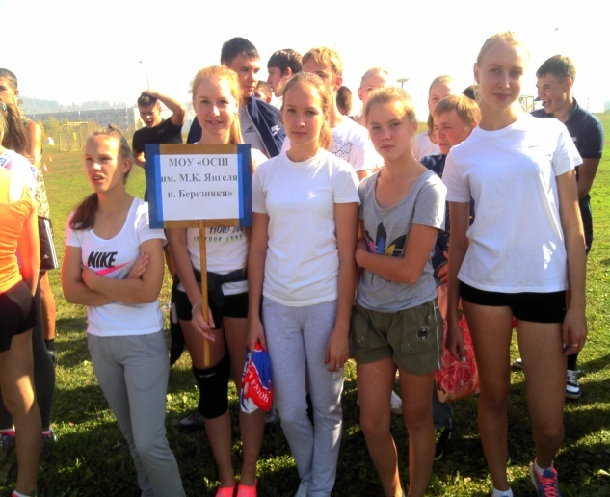

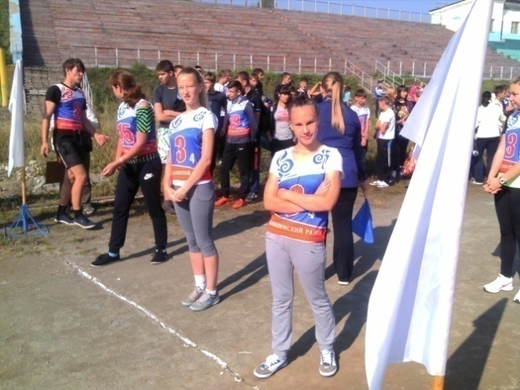

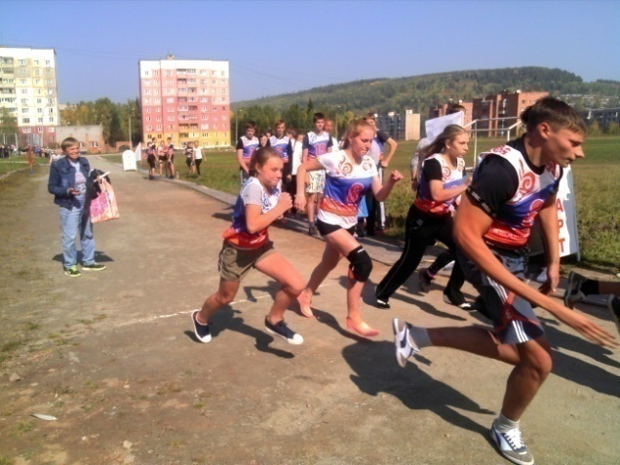

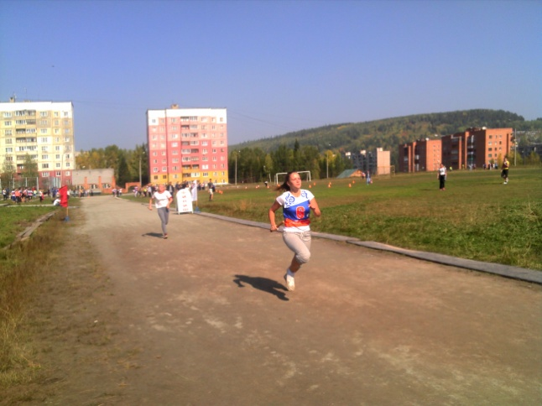

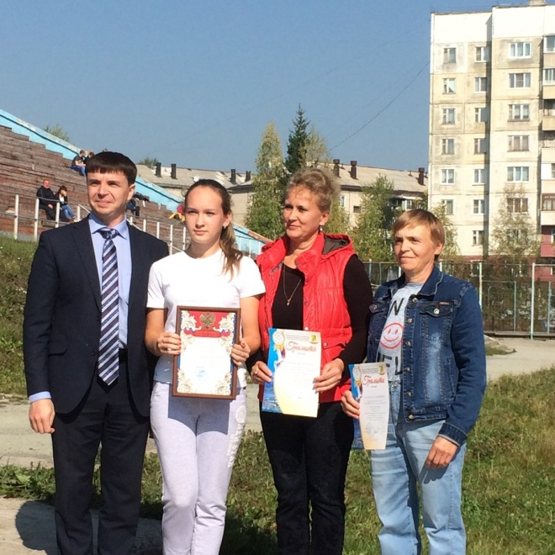

**Поздравление с юбилеем**



**п. Березняки**

**Черемных Сергей Геннадьевич**

**Тупицин Сергей Петрович**

**Арсентьев Александр Борисович**

**Шмыкова Ольга Петровна**

**Захарова Нина Николаевна**

**Вологжин Александр Павлович**

**П. Игирма**

**Шелемин Станислав Алексеевич**

**Федоров Андрей Владимирович**

**Завьялов Антон Андреевич**

**Окорочкова Ольга Александровна**

**Усанчикова Нина Егоровна**

**Андреев Виктор Владимирович**

**Ожигова Светлана Тимофеевна**

**Окорочкова Любовь Флегонтовна**

**Гусеа Вера Иосефовна**

Желаем в юбилейный год  
Приятных радостных хлопот,  
Чтоб за шампанским вы сидели,  
Чтоб веселились, песни пели,  
Чтоб юбилейный славный пир  
Принес здоровья, счастья, мир.  
Что задумали, пусть исполнится.  
Лишь хорошее пусть запомнится.  
Пусть глаза счастьем светятся,  
И люди добрые пусть вам встретятся!

|  |  |  |  |
| --- | --- | --- | --- |
| Наш адрес:665696  пос. Березняки  ул. Янгеля, 25 | Тел: 60-2-10 | Учредители:  Администрация,  Дума Березняковского сельского поселения | газета «Вестник»  распространяется бесплатно  газета выходит 1 раз в месяц  тираж 125  главный редактор  А.П.Ефимова |